Univerzita Palackého v Olomouci
fakulta zdravotnických věd

Ústav klinické rehabilitace

Tereza Chlápková

Trénink jemné motoriky v orofaciální oblasti u dětí
Bakalářská práce

Vedoucí práce: Mgr. Jana Vyskotová, Ph.D.

Olomouc 2022

Prohlašuji, že jsem bakalářskou práci vypracovala samostatně a použila jen uvedené bibliografické a elektronické zdroje.

Olomouc 13.5.2022
-------------------------------
podpis

Poděkování
Mé poděkování patří paní doktorce Vyskotové za cenné rady, trpělivost a vstřícnost při vedení mé bakalářské práce. Děkuji také rodině, zejména mému snoubenci za velkou podporu a motivaci při psaní práce.

ANOTACE

Typ závěrečné práce: Bakalářská práce

Téma práce: Trénink jemné motoriky v orofaciální oblasti u dětí

Název práce: Trénink jemné motoriky v orofaciální oblasti u dětí

Název práce v AJ: Fine motor skills training in orofacial area in children

Datum zadání: 2021-11-30

Datum odevzdání: 2022-05-13

Vysoká škola, fakulta, ústav: Univerzita Palackého v Olomouci
Fakulta zdravotnických věd
Ústav klinické rehabilitace

Autor práce: Chlápková Tereza

Vedoucí práce: Mgr. Jana Vyskotová, Ph.D.

Oponent práce: Mgr. Barbora Vávrová

Abstrakt v ČJ: Struktury orofaciální oblasti se podílejí na výkonu základních fyziologických potřeb spojených s příjmem potravy a komunikací. Při poruše těchto funkcí dochází ke snížení kvality života jedince. Tato práce se zabývá tréninkem motorické složky u vybraných onemocnění a orofaciálních poruch (např. Downův syndrom, dětská mozková obrana, paréza nervus facialis, orofaciální trauma, nádorová onemocnění). Cílem práce je shrnout koncepty a přístupy využíváné k tréninku oromotoriky v ergoterapeutické intervenci. Mezi zmiňované koncepty, které práce popisuje, řadíme např. myofunkční terapii, orofaciální regulační terapii, Bobath koncept, proprioceptivní neuromuskulární facilitaci, terapii orální pozice a další koncepty.

Abstrakt v AJ: The orofacial structures are responsible for the execution of the basic physiological needs related to food intake and communication. When those functions are impaired, the individual's quality of life is reduced. This thesis focuses on the training of fine motor skills in chosen diseases and orofacial dysfunctions (e.g. Down syndrome, children cerebral palsy, facial nerve palsy, orofacial trauma, tumor disease). The goal of this work is to summarise concepts and approaches used in fine motor skills training in occupational therapy intervention. Among concepts mentioned in this thesis are myofunctional therapy, orofacial regulation therapy, Bobath concept, proprioceptive neuromuscular facilitation, oral placement therapy and others.

Klíčová slova v ČJ: orofaciální dysfunkce, trénink oromotoriky, orofaciální rehabilitace, ergoterapie orofaciální oblasti

Klíčová slova v AJ: orofacial dysfunctions, oromotor skills training, orofacial rehabilitation, occupational therapy in orofacial complex

Rozsah: 63 stran

Obsah
ÚVOD 8
1 Orofaciální oblast 9
1.1 Anatomie orofaciální oblasti 9
1.1.1 Žvýkací svaly 9
1.1.2 Svaly jazyka 10
1.1.3 Svaly měkkého patra 11
1.1.4 Svaly jazylky 12
1.1.5 Svaly hltanu 12
1.1.6 Mimické svalstvo 13
1.2 Funkce orofaciálního svalstva 15
1.3 Fyziologie sání, polykání, tvorby řeči a mimiky 16
2 ERGOTERAPEUTICKÉ INTERVENCE U VYBRANÝCH DIAGNÓZ 18
2.1 Downův syndrom 18
2.2 Dětská mozková obrna 19
2.3 Paréza lícního nervu 20
2.4 Dětská cévní mozková příhoda 21
2.5 Poruchy autistického spektra 22
2.6 Orofaciální trauma 22
2.7 Orofaciální myofunkční poruchy 23
2.8 Onkologická onemocnění 24
2.9 Temporomandibulární porucha 24
2.10 Dysartrie a dysfagie 25
3 Koncepty rehabilitace orofaciální oblasti 27
3.1 Orofaciální regulační terapie 27
3.2 Orofaciální myofunkční terapie 28
3.3 Bobath koncept 29
3.4 Vojtova metoda reflexní lokomoce 30
3.5 Synergická reflexní terapie 31
3.6 Proprioceptivní neuromuskulární facilitace (PNF) 31
3.7 Terapie orální pozice 32
3.8 Bazální stimulace 32
3.9 Beckman Oral Motor Intervention a Premature Infant Oromotor Invervention 33
3.10 Koncept neurovývojové terapie podle Pörnbacher 33
3.11 Padovan metoda 34
3.12 Rehabilitace orofaciální oblasti podle Debry C. Gangale 35
3.13 Funkční trénink žvýkání 35
3.14 Facial-oral tract therapy 36
3.15 Nonspeech oral motor tratment (NSOMT) 37
3.16 Míčková facilitace 37
4 Oromotorické cvičení 39
ZÁVĚR 47
REFERENČNÍ SEZNAM 49
SEZNAM ZKRATEK 62
SEZNAM OBRÁZKŮ 63

ÚVOD

Orofaciální oblast považujeme za důležitý komplex pro výkon základních fyziologických funkcí jako je žvýkání, polykání, řeč, mimika a dýchání. Výskyt orofaciálních poruch je velmi častý a nalézáme ho jak v podobě samostatných poruch (např. paréza lícního nervu nebo orofaciální trauma), tak v rámci jiného onemocnění (např. Downův syndrom, dětská mozková obrna a dětská cevní mozková příhoda).
Tato práce se proto bude zabývat poruchami v orofaciální oblasti u dětí z hlediska motoriky a možnostmi tréninku jemně motorických funkcí této oblasti. Primárně je tato práce zaměřena na využití konceptů a přístupů v intervenci prováděné ergoterapeutem, ale orofaciální terapii mohou provádět také vyškolení logopedi nebo fyzioterapeuti. Za účelem terapie mohou tito odborníci využívat širokou škálu rozličných technik a přístupů, ke kterým je většinou potřeba projít kvalifikačním kurzem.
V současné české literatuře se nám však nepodařilo dohledat zdroje, které shrnují zásadní koncepty a přístupy, jež lze v orofaciální terapii použít. Proto jsme si jako cíl této práce stanovili vytvořit ucelený přehled konceptů využívaných v ergoterapii k tréninku jemné motoriky v orofaciální oblasti u dětí. Tento materiál by měl obsahovat standardizované koncepty, které se již v terapii orofaciálního komplexu využívají, ale také nestandardizované metody, které podléhají dalšímu výzkumu. Za obdobně důležité považujeme zahrnout krom konceptů v České republice již využívaných, také koncepty ze zahraničí, které by mohly terapeutům otevřít nový obzor v této problematice.

OROFACIÁLNÍ OBLAST
Orofaciální oblast zahrnuje oblast obličeje a dutiny ústní a je funkčně propojena s přilehlými i vzdálenějšími oblastmi těla.

Anatomie orofaciální oblasti
Anatomické parametry orofaciální oblasti se mění s růstem a vývojem jedince. U kojenců je dutina ústní malá, tvrdé patro je plošší a jazyk poměrně velký. Hltan u novorozenců je na rozdíl od dospělých tvořen pouze nosohltanem a hypofaryngem. Dospělí mají kromě zmiňovaných dvou anatomických segmentů ještě třetí segment zvaný orofarynx, který je u novorozeňat nedostatečně vyvinutý. Hrtan a jazylka jsou u kojence uloženy výše v krku a epiglottis se dotýká zadní části měkkého patra, což znamená, že je hrtan otevřený do nosohltanu. Krk a hltan se ve vývoji jedince prodlužují a hrtan klesá do nižší polohy krku. Epiglottis ztrácí kontakt s měkkým patrem a tím se otevírají dýchací cesty do hypofaryngu. Tato změna ve vývoji člověka přispívá k rozvoji řeči (Viswanthan, Jadcherla, 2020).

Orofaciální svaly zahrnují svaly tváře a rtů, svaly žvýkací, svaly měkkého patra, suprahyoidní svaly a svaly jazyka (Le Reverand et al.2014 in Salazar at al. 2019).

Žvýkací svaly
Základními svaly této svalové skupiny jsou m. masseter, m. temporalis a mm. pterygoidei (Brand, Isselhard, Donald, 2017). Podle Scully et al. (2001) ke žvýkání částečně přispívají také digastrický a mylohyoidní sval.
M. masseter považujeme za nejvýkonnější žvýkací sval. Odvíjí se ze dvou oblastí na jařmovém oblouku. Jeho povrchová hlava vychází z dolní přední hranice zygomatického oblouku. Svalová vlákna povrchové hlavy směřují dozadu a dolů. Hluboká hlava vyvstává od spodního zadního okraje jařmového oblouku a její vlákna jsou orientována vertikálně. Kontrahovaný žvýkací sval přitahuje dolní čelist a zavírá ústa (Brand, Isselhard, Donald, 2017).
M. temporalis má široký vějířovitý původ ze spánkové jámy a fascie. Přední vlákna spánkového svalu běží svisle dolů, zatímco zadní vlákna směřují spíše vodorovně přes ucho. Všechna tato vlákna se upínají na výběžek mandibuly (Brand, Isselhard, Donald, 2017; Morales, 2006).
M. pterygoideus medialis má dvojí původ. Hlavní původ nalezneme na mediální pterygoidní ploténce a pterygoidní fosse. Druhý původ vychází těsně nad třetím molárem. Vlákna vnitřního křídlatého svalu stékají dolů a mírně dozadu, kde se upínají na vnitřní plochu dolní čelisti. Když se sval stáhne, výsledná akce je elevace dolní čelisti a uzavření úst (Brand, Isselhard, Donald, 2017).
M. pterygoideus lateralis má obdobnou stavbu jako předchozí sval. Jeho horní a dolní hlava začínající na infratemporálním hřebenu a laterálním pterygoidním výbežku. Vlákna probíhají v zadním směru a částečně pronikají do temporomandibulárního kloubu. Zbytek vláken končí na krčku mandibuly. Zevní křídlové svaly umožňují otevření úst a předsunutí čelisti, ale při jednostranné kontrakci provádí laterální exkurzi na protilehlou stranu staženého svalu (Brand, Isselhard, Donald, 2017; Čihák, 2011).

Svaly jazyka
Jazyk je epiteliální vak tvořený svaly a pojivovými tkáněmi. Svaly jazyka lze ovládat úmyslně, proto je označujeme jako kosterní svaly. Tento orgán není upnut na kost a jeho zadní část je spojena s jazylkou a hrtanem.
Vnitřní svalstvo jazyka konstituují tři svaly – m. longitudinalis superior, m. longitudinalis inferior a m. transversus linguae. Tuto skupinu svalů označujeme za instristic svaly, které začínají a končí uvnitř jazyka. Funkcí vnitřních svalů jazyka je měnit jeho tvar. Tuto funkci využíváme především při mluvení nebo žvýkání (Brand, Isselhard, Donald, 2017, s.287; Morales, 2006, s. 42).
Spolu s intrinsickými (vnitřními) svaly jazyk tvoří také extrinsické (zevní) svaly vycházející z nepohyblivého počátku mimo jazyk a upínající se do něj. Vnější skupina jazykového svalstva zahrnuje m. hyoglossus, m. styloglossus, m. palatoglossus a m. genioglossus.
V případě m. hyoglossus považujeme za nepohyblivý počátek laterální části těla jazylky. Vlákna tohoto svalu směřují dopředu do laterálních stran jazyka, kde se upínají podél středního jazykového septa. Hyoglossus táhne okraje jazyka dozadu a dolů ke dnu ústnímu (Morales, 2006; Brand, Isselhard, Donald, 2017).
M. styloglossus běží od bodcovitého výběžku kosti spánkové dolů a dopředu do laterálních hranic jazyka, kde splývá s předchozím svalem. Sval posouvá jazyk dozadu a mírně nahoru (Morales, 2006; Brand, Isselhard, Donald, 2017, s. 283).
Přední oblouk měkkého podpírá m. palatoglossus jehož vlákna míří dolů a mírně dopředu do laterálních krajů jazyka a táhne jej mírně dozadu (Morales, 2006; Brand, Isselhard, Donald, 2017).
Posledním svalem vnějšího jazykového svalstva je m. fgenioglossus jehož začátek najdeme ve střední čáře dolní čelisti na trnu zvaném spina mentalis odkud se vějířovitě dělí na vlákna směřující od hrotu až po kořen jazyka. Funkčně se podílí na protruzi, retruzi, depresi a posunu jazyka do stran (Morales, 2006; Brand, Isselhard, Donald, 2017).

Svaly měkkého patra
Tyto svaly pomáhají posunout měkké patro nahoru a zpět. Měkké patro tak kontaktuje zadní část hrdla a utěsní nosní dutinu a zúží prostor mezi patrovými mandlemi. Tento mechanismus je důležitý pro polykání (Brand, Isselhard, Donald, 2017).
M. levator veli palatini elevuje zadní část měkkého patra při polykání, a také při řeči. Pochází z oblasti kosti skalní a spodní části Eustachovy trubice. Jeho vlákna se upínají diagonálně do zadní části měkkého patra.
M. tensor veli palatini začíná na mediální pterygoidní ploténce v blízkosti klínové kosti a membránové části Eustachovy trubice, odkud vlákna sbíhají dolů a obepínají hamulus pterygoideus. Úpon nalezneme na přední části měkkého patra. Kontrahovaný sval napíná přední část měkkého patra (Morales, 2006; Brand, Isselhard, Donald, 2017; Čihák, 2013).
Svaly uvuly tvoří dva pruhy, pravý a levý uvulární sval, které vycházejí ze zadního konce tvrdého patra a běží dolů až ke špičce uvulárního čípku. Tyto svaly uvulu stahují, zkracují nebo rozšiřují a přizpůsobují obrys měkkého patra zadní stěně hrdla (Morales, 2006; Brand, Isselhard, Donald, 2017).
M. palatopharyngeus má svůj původ v posterolaterální části aponeurózy měkkého patra a jeho vlákna vstupují laterálně do stěny hltanu. Sval tvoří zadní patrový oblouk, který při své kontrakci zužuje a elevuje hltan a hrtan (Morales, 2006; Brand, Isselhard, Donald, 2017).
Posledním svalem tvořícím měkké patro je m. palatoglossus, který se řadí rovněž mezi svaly jazyka.

Svaly jazylky
Největší potenciál při polykání a mluvení mají svaly jazylkové, které se dělí na suprahyoidní a infrahyoidní. Jejich funkcí je pohybovat jazylkou vzhledem k punctum fixum (Morales, 2006).
Do suprahyoidní skupiny jazylkových svalů spadá m. mylohyoideus, m. digastricus, m. stylohyoideus a m. geniohyoideus a infrahyoidní skupina sestává z m. sternohyoideus, m. sternothyroideus, m. omohyideus a m. thyrohyideus (Čihák, 2011).
M. mylohyoideus je široký a plochý sval vycházející z mylohyoidální linie na povrch každé strany dolní čelisti. Jeho vlákna směřují dolů a upínají se na jazylku. Suprahyoidní svaly jsou zodpovědné za otevření horního jícnového svěrače (Čihák, 2011; Brand, Isselhard, Donald, 2017).
M. digastricus má neobvyklé uspořádání vláken do tvaru V. Sval je dvoubříškový a má původ v zářezu kosti spánkové a úpon v digastrické jamce na mandibule (Brand, Isselhard, Donald, 2017).
M. stylohyoideus tvoří svalové spojení mezi jazylkou a styloidním výběžkem lebky.
M. geniohyoideus pochází ze střední vnitřní bradové krajiny, sbíhá dolů a ke středové linii těla jazylky, kde se upíná (Čihák, 2011; Brand, Isselhard, Donald, 2017).
M. sternohyoideus má svůj původ na rukojeti kosti hrudní, odkud vlákna směřují dopředu na tělo jazylky (Čihák, 2011; Brand, Isselhard, Donald, 2017).
Podobný průběh má také m. sternothyroideus, který na rozdíl od předešlého svalu odbíhá laterálně na vnější stranu štítné chrupavky (Čihák, 2011; Brand, Isselhard, Donald, 2017; Morales, 2006).
M. thyrohyoideus vychází ze šikmé linie laterální strany chrupavky štítné. Vlákna tohoto svalu se rozbíhají k velkému rohu jazylky v zadní části jejího těla (Čihák, 2011; Brand, Isselhard, Donald, 2017; Morales, 2006).
Dvoubříškový m. omohyoideus, jehož bříška jsou oddělena mezilehlou šlachou, začíná na horním okraji lopatky a upíná se na laterální roh jazylky (Čihák, 2011; Brand, Isselhard, Donald, 2017; Morales, 2006).

Svaly hltanu
Hltan tvoří dvě skupiny svalů – vnější a vnitřní. Vnější skupina svěračů sestává ze tří svalů, m. constrictor pharyngis superior, m. constrictor pharyngis medius a m. constrictor pharyngis inferior, které se podílí na svírání hltanu (Brand, Isselhard, Donald, 2017; Morales, 2006).
M. constrictor pharyngis superior pochází z dolní části pterygoidní ploténky, z hamulus pterygoideus a šlachovitého pruhu zvaného raphe pterygoideus. Jeho vlákna běží dopředu a dosahují na bázi lebeční (Brand, Isselhard, Donald, 2017; Morales, 2006; Čihák, 2016).
M. constrictor pharyngis medius vychází ze zadní a horní části jazylky, směřuje dozadu a vějířovitě se rozprostírá přes horní i dolní konstriktor (Brand, Isselhard, Donald, 2017; Morales, 2006; Čihák, 2016).
M. constrictor pharyngis inferior začíná po stranách štítné chrupavky a jeho vlákna se vkládají do středního pterygoidního šlachovitého pruhu (Brand, Isselhard, Donald, 2017; Morales, 2006; Čihák, 2016).
Druhá skupina hltanových svalů sestává z elevátorů a dilatátorů, které jak už název napovídá, rozšiřují a zužují hltan.
M. stylopharyngeus má svůj původ na bodcovitém výběžku kosti spánkové. Úpon splývá s palatofaryngeálním svalem, jež se vkládá do laterální stěny štítné chrupavky a hltanu (Brand, Isselhard, Donald, 2017; Morales, 2006; Čihák, 2016).
Začátek m. salphingopharyngeus nalezneme na boční straně sluchové Eustachovy trubice, odkud se vlákna upínají dolní boční stěně hltanu (Brand, Isselhard, Donald, 2017; Čihák, 2016).
Ačkoliv m. palatopharyngeus řadíme mezi svalstvo měkkého patra. Je důležité zmínit jeho působení také v rámci svalstva hltanu, kterému napomáhá zvedat hltan a je nezbytný pro příjem potravy (Brand, Isselhard, Donald, 2017; Morales, 2006).

Mimické svalstvo
M. occipitofrontalis řadíme mezi svaly pokožky hlavy, jež umožňují její pohyblivost dopředu i dozadu. Tento párový sval tvoří dvě skupiny vláken začínajících na okcipitální a frontální ploše pokožky. Vlákna jsou uprostřed spojena šlachou galea aponeurotica (Čihák, 2011; Brand, Isselhard, Donald, 2017).
Svalstvo oční štěrbiny tvoří páry svalů podílejících se na pohybu víčka, oční štěrbiny a obočí.
M. orbicularis oculi obepíná oko i víčko. Sval vede od vnitřního koutku oka, kde obkružuje část slzní kosti, po zevní koutek oka (Čihák, 2011; Brand, Isselhard, Donald, 2017).
M. corrugator supercilii probíhá od kořene nosu v oblasti nadočnicových oblouků do laterální části obočí (Čihák, 2011; Brand, Isselhard, Donald, 2017).
M. procerus vede z hřbetu a kořene nosu do čelní oblasti (Čihák, 2011; Brand, Isselhard, Donald, 2017).
Sval nosu neboli m. nasalis primárně obepíná nosní dírky a umožňuje jejich otevírání nebo zavírání. Skládá se ze dvou částí vycházejících z oblasti špičáku a upínající se v křídlech nosních dírek (Brand, Isselhard, Donald, 2017).
Mimické svalstvo zahrnuje také svaly v okolí uší. Existují tři páry ušních svalů, které se působí tah ucha vpřed, nahoru a dozadu (Brand, Isselhard, Donald, 2017; Čihák, 2011).
M. auricularis anterior vybíhá z pojivové tkáně pokožky hlavy před uchem a upíná se za zadní části ucha.
M. auricularis superior začíná podobně jako předešlý sval z pokožky hlavy nad uchem, odkud vlákna stékají dolů a vkládají se do horní zadní části ucha.
M. auricularis posterior považujeme za nejvyvinutější ušní sval, jehož vlákna vychází z horní nuchální linie a upínají se v zadní část ucha (Brand, Isselhard, Donald, 2017; Čihák, 2011).
Svaly kolem štěrbiny ústní ovlivňují výraz v obličeji, řeč, artikulaci a pomáhají při žvýkání.
M. orbicularis oris obkružuje dutinu ústní. Úkolem svalu je uzavírání úst, komprese rtů a špulení rtů. Do tohoto svalu se upínají další okolní ústní svaly (Brand, Isselhard, Donald, 2017; Čihák, 2011).
M. levator labii superioris zvedá horní ret. Jeho původ najdeme těsně pod okrajem očnice a upíná se k předešlému svalu na horním rtu (Brand, Isselhard, Donald, 2017).
M. levator anguli oris vychází z maxily a vlákna sbíhají laterálně dolů k ústnímu koutku. Největší uplatnění má při úsměvu, kdy zvedá ústní koutek (Morales, 2006; Brand, Isselhard, Donald, 2017).
M. levator labii superioris alaque nasi začíná mezi okrajem orbity a frontálním výběžkem maxily. Má dvojí úpon na zadní části nosního křídla a uprostřed horního rtu (Čihák, 2011; Brand, Isselhard, Donald, 2017; Morales, 2006).
M. risorius vychází z fascie žvýkacího svalu, běží k ústům a vkládá se do ústního koutku. Funkcí svalu tah ústního koutku do stran (Čihák, 2011; Brand, Isselhard, Donald, 2017).
M. zygomaticus minor je malý sval vycházející z oblasti jařmového oblouku. Vlákna běží dolů, dopředu a vkládají se do m. orbicularis oris (Brand, Isselhard, Donald, 2017; Morales, 2006).
M. zygomaticus major začíná podobně jako předešlý sval na jařmové kosti, odkud směřuje dolů k ústnímu koutku. Oba zygomatické svaly zvedají ústní koutek nahoru (Brand, Isselhard, Donald, 2017; Morales, 2006).
Původ m. depressor labii inferioris nalezneme v oblasti nad šikmou linií mandibuly. Úpon svalu je situován v m. orbicularis oris, převážně na střední části spodního rtu (Brand, Isselhard, Donald, 2017; Morales, 2006).
M. depressor anguli oris probíhá obdobně jako předchozí sval, ale úpon směřuje spíše k ústním koutkům. Funkcí depresorů je tah dolního rtu a ústního koutku dolů (Čihák, 2011; Brand, Isselhard, Donald, 2017).
M. buccinator považujeme za nejdůležitější sval obličeje, protože tvoří jeho podklad. Sval se odvíjí od dvou kostěných počátků. Prvním je takzvané raphe neboli vazivový pterygoidomandibulární pás. Druhým začátkem jsou alveolární výběžky maxily. Šlašitý úpon svalu splývá se zevním okrajem m. orbicularis oris. Uplatňuje se při žvýkání, kdy táhne tváře a rty k zubů (Čihák 2011; Brand, Isselhard, Donald, 2017).
M. mentalis tvoří střed brady. Tento párový sval běží od přední plochy dolní čelisti do kůže brady. Při kontrakci svalu vysunuje dolní ret nahoru a zároveň dopředu (Čihák 2011; Brand, Isselhard, Donald, 2017).
Platysmu řadíme mezi svaly krku, ale podílí se také na výrazu v obličeji. Tento plochý sval probíhá těsně pod kůží krku, kterou také stahuje dolů společně s ústními koutky. Horní vlákna svalu přechází přes hranici dolní čelisti a upínají se mezi svaly mimickými. Dolní vlákna směřují přes krk k deltovému svalu a klíční kosti (Brand, Isselhard, Donald, 2017; Čihák, 2011).

Funkce orofaciálního svalstva

Mezi funkce lidských orofaciálních svalů řadíme žvýkaní, polykání, řeč a vyjádření emocí. Každá z těchto funkcí je prováděna spoluprací orofaciálních svalových skupin (Salazar, 2020).

Žvýkaní
Žvýkací funkce je rytmická aktivita čelistí a jazyka, při které dochází k rozmělnění pevné stravy (Kim at al., 2020). Žvýkací svaly způsobují pohyby temporomandibulárního kloubu, kdy je dolní čelist stlačena proti horní čelisti tahem hyoidních a laterálních pterygoidních svalů. (Brand, Isselhard, Donald, 2017).

Polykání
Schopnost polykat je fyziologicky a biochemicky důležitá funkce pro umožnění adekvátní výživy a hydratace organismu (Sasegbon, Hamdy, 2017). Pro tento komplexní děj
je vyžadována koordinace svalů jazyka, měkkého patra a suprahyoidních svalů (Le Reverand et al. 2014; Harandi a kol.2017 in Salazar at al. 2020). Při normálním polykání dochází k transportu požvýkané stravy do hltanu, kde dochází ke spolupráci příčně pruhovaného svalstva hltanu a horního jícnu s mimovolní hladkou svalovinou dolního jícnu. Při poruše funkce polykání dochází ke snížení kvality života jedince (Sasegbon, Hamdy, 2017).

Řeč
Řeč je komunikační prostředek člověka, který se projevuje artikulovaným zvukovým vyjádřením. Mluvení jakožto činnost probíhá jako vysoce koordinovaný sled pohybů svalů dýchacích, svalů hrtanu, hltanu, patra, jazyku a rtů (Aksenovová, 2015).

Vyjádření emocí
Mimické svaly nám umožňují vyjádřit své emoce pomocí výrazu v obličeji. Pohybem obličejových svalů vyjadřujeme libost, nelibost či radost, proto tyto výrazy můžeme považovat za prostředek dorozumívání. Dospělí lidé na rozdíl od malých dětí mohou mimické výrazy volně potlačit (Čadilová, Thorová, Žampachová, 2012).

Fyziologie sání, polykání, tvorby řeči a mimiky

Během normálního těhotenství se sací a polykací funkce plodu rozvíjejí už v nitroděložním prostředí při polykání plodové vody. Proces sání u kojenců zahrnuje vytlačování mléčného bolusu při tlaku na bradavku matky (Jadcherla, 2016). Intraorální tlak pro extrakci mléčného bolusu roste při uzavření nosního průchodu měkkým patrem kojence, poklesu jazyka a dolní čelisti. Obsah bolusu vede pohybem jazyka dopředu a dozadu z úst do hltanu, jícnu a následuje transport jícnem do žaludku. Tento proces zahrnuje komplexní koordinaci rytmických sekvencí sání, polykání a dýchání. V raném dětství je sací reflex regulován generátory z mozkového kmene (Viswanthan, Jadcherla, 2020; McGrattan et al. 2016).
Sání dělíme na nevýživné a výživné. Nevýživné sání nezahrnuje příjem potravy a objevuje se při sání dudlíku, palce nebo prstů. Při kojení novorozenec začne s nenutričním sáním, dokud se neobjeví reflex ejekce mléka. Během nevýživného sání dochází k minimálnímu polykání. Výživné sání předpokládá požití mléka. Tempo tohoto sání je pomalejší a umožňuje tak koordinaci s dýcháním pro zajištění bezpečnosti dýchacích cest (Shandley et al. 2021; McGrattan et al. 2016).
Polykání probíhá ve třech fázích. Orální fáze umožňuje koordinaci volního pohybu jazyka, čelistí a rtů a současné uzavření horního jícnového svěrače. V hltanové fázi je bolus vytlačován do hltanu. Měkké patro se utěsní a zabraňuje tak nazální regurgitaci. Bolus prochází do hltanu v důsledku posteriorního tlaku jazyka a vnitřního tlaku hltanu a gravitace. Hrtanová fáze zahrnuje průchod bolusu do jícnu. Jakmile bolus vstoupí do jícnu, peristaltické vlny jej posouvají směrem k žaludku (Walton, Silva, 2018).
Produkce řeči je složitý děj, který probíhá ve třech hlavních částech. Nejdříve je vzduch z plic vytlačen pomocí břišních a hrudních svalů. Vzduch se stává zvukem díky úderu na hlasivky uložené v hrtanu, které se rozvibrují a přechází v řeč pomocí rezonančního a artikulačního systému. Rezonanční systém sestává z hltanu, nosní dutiny a dutiny ústní. Měkké patro, jazyk, zuby a rty jsou artikulátory, které mění řeč změnou výšky brady, polohy rtů a tvaru jazyka (Sönmez, Varol, 2020).
Výraz v obličeji je jedním z nejdůležitějších přirozených signálů k vyjádření emočních stavů a záměrů. Stejně jako ostatní svaly jsou obličejové svaly řízeny mozkem a reagují na změny vnějšího i vnitřního prostředí prostřednictvím změny výrazu v obličeji. Výraz v obličeji předává mnoho informací, které nelze sdělit verbálně v procesu mezilidské komunikace (Soundirarajan et al., 2021; Li, Deng, 2020).

ERGOTERAPEUTICKÉ INTERVENCE U VYBRANÝCH DIAGNÓZ
V následující kapitole jsou popsány možnosti ergoterapeutických intervencí u vybraných diagnóz postihujících orofaciální oblast u dětí.

Downův syndrom
Downův syndrom (dále DS) je zdaleka nejčastější chromozomální abnormalita způsobená primárně trisomií chromozomu 21., vyznačující se mírnou až středně těžkou mentální retardací a fyzickými deficity (Saccomanno et al., 2018; Nordstøm et al., 2020).
Děti s DS mají charakteristické fenotypové rysy, opoždění psychomotorického vývoje a zvýšený výskyt vrozených vývojových vad. Strukturální a funkční orofaryngeální abnormality a hypotonie vedou ke snížení neuromotorické funkce a jsou spojeny s problémy se sáním, polykáním, žvýkáním a mluvením. Během několika měsíců po narození mají děti s DS nízký sací tonus, proto se objevují problémy s kojením doprovázené dysfagií a častou aspirací. U kojenců se tak doba kojení může značně prodloužit (Nordstøm et al., 2020). Hypotonie se v orofaciální oblasti často projevuje protruzujícím a extraorálním postavením jazyka, které nazýváme pseudomakroglosie (Saccomanno et al., 2018).
Anila et al. (2019) zjistili, že 52,5 % dětí s DS má vývojově nezralý žvýkací vzor. Při žvýkání dítě nedostatečně těsní rty a v oblasti jazyka dochází k obtížím při bočních pohybech jazyka vedoucích ke shromažďování potravy a špatné tvorbě a formování bolusu. Pozorované problémy při polykání spočívají ve špatné koordinaci pohybů potravy od rtů k hltanu (Anil, 2019).
Problémy s krmením a orofaciální poruchy jsou u DS velmi časté a mají velký dopad na kvalitu života lidí s tímto onemocněním (Ravel et al., 2019). V rámci ergoterapeutické intervence je prvotním cílem zlepšit propriocepci v orofaciální oblasti, zabránit hypotonii rtů a jazyka a zlepšit funkce dutiny ústní. Pro zlepšení těchto funkcí využíváme oromotorická cvičení, které zahrnují senzorickou stimulaci, pasivní cvičení a aktivní cvičení svalů a protahování svalů. Tato cvičení podporují normální oromotorické vzorce a zvyšují smyslové uvědomění, uzavření úst, stabilitu čelisti, pohyblivost jazyka a zlepšené zapojení mimických svalů (Sixou et al., 2017; Ibriham et al. 2019).

Dětská mozková obrna
Dětská mozková obrna (DMO) je nejčastější příčinou těžkého tělesného postižení, která je získávána v raném věku v důsledku poškození nezralého mozku (Garfinkle et al., 2020; Rose et al. 2022). K příčinám patří například intrauterinní infekce, předčasný porod, hypotoxicko-ischemická encefalopatie, nízká porodní hmotnost, trauma mozku a další neprogresivní poranění mozku (Fan et al. 2020). Ačkoli k poškození mozku typicky dochází prenatálně nebo perinatálně, klinické projevy se projevují postupně v kojeneckém věku, protože se dítě nevyvíjí podle očekávání (Garfinkle et al., 2020). Kromě motorických a posturálních poruch se tohle postižení vyznačuje také kognitivními poruchami, smyslovým a komunikačním deficitem (Garfinkle et al., 2020; Widman-Valencia et al., 2021).
Oromotorické dysfunkce se běžně vyskytují u dětí s DMO a odrážejí deficity v načasování, disociaci, koordinaci, rozsahu a síle orálních pohybů. Zhoršení oromotorických funkcí je úzce spjato s poruchami sání a krmení, polykání, produkcí srozumitelné řeči a mimiky (Pinto et al., 2016; Melunovic, 2017; Mei et al., 2020).
Příčiny poruch krmení vznikají na podkladě hrubých motorických patologií, jako je abnormální svalový tonus, svalová nerovnováha, asymetrie hlavy a trupu, hyperextenze hlavy a krku a nestabilita pánve. Takové potíže vedou k nestabilitě a depresi čelisti, stažení jazyka nebo nekoordinovanosti pohybů rtů a způsobují obtížné uzavření úst, žvýkání, opožděné polykání, špatnou koordinaci dýchání a polykání a v návaznosti na to může docházet k aspiraci (Acar et al., 2021).
Mezi poruchy řeči řadíme různé dysfunkce, jako jsou opožděná nebo narušená řeč, poruchy artikulace a fonace, dysartrie a apraxie řeči. Produkce srozumitelné řeči vyžaduje jemnou koordinaci orálních pohybů (Mei et al., 2020). Přetrvávající oromotorické dysfunkce komplikují příjem živin, mohou vést k poruchám fyzického vývoje, ovlivňují sociální adaptační schopností či emoční vývoj dětí s DMO, a tak nepříznivě působí na kvalitu života a úroveň pohody jedince i pečujících (Pinto et al., 2016; Fan et al. 2020).
V ergoterapeutické intervenci aplikujeme přístupy zahrnující orální senzomotorickou terapii, polohování, používání orálních pomůcek (speciální špachtličky, lžičky apod.) a orální stimulaci (Acar et al., 2021; Fan et al. 2020). Při výcviku krmení, zpracovávání soust a práce s jazykem je nutno zajistit správnou polohu trupu a hlavy dítěte správným terapeutickým přiložením rukou. V současnosti je metoda orofaciálního cvičení široce používaná a díky ní dochází ke zlepšení schopnosti přijímat potravu a zároveň ke zlepšení slinění, žvýkání, polykání a tahu jazyka (Fan et al. 2020). Důležitá je časná intervence, díky které vykazuje dítě větší pokroky v motorickém vývoji (Garfinkle et al., 2020).

Paréza lícního nervu
Obrna periferního lícního nervu se vyskytuje nejen u dospělých, ale také u dětí (Finsterer, 2008). Projevuje se slabostí obličejových svalů a změnou výrazu v obličeji v důsledku dočasného nebo trvalého poškození struktur inervovaných lícním nervem (Owusu et al., 2018; Gupta et al. 2020). Příčiny vzniku této parézy jsou buď vrozené nebo získané. Některé příčiny vnikají často už při porodu, kdy má dítě vysokou porodní hmotnost, je nedonošené nebo porod probíhá císařským řezem. Vrozené rozené příčiny vznikají na podkladě genetických dědičných onemocnění (myotonická dystrofie) a syndromových onemocnění (Moebiusův syndrom, Goldenharův syndrom syringobulbia a Arnold Chiariho malformace). Mezi získané příčiny řadíme cévní komprese lícního nervu, ischemická poranění obličejových motorických center, zánětlivé a degenerativní procesy (zánět středního ucha, lymská borelióza), nádory (neurinom akustiku, novotvary příušních žláz), iatrogenní poranění a traumata (Owusu et al., 2018; Karalok et al., 2018; Walker, Mistry, Mazzoni, 2021).
Pozorované obtíže při paréze lícního nervu narušují základní funkce obličeje, ovlivňují polykání, artikulaci a hybnost rtů, symetrii v obličeji, mrkání a regulaci slin. Při sycení často dochází k úniku potravy a tekutin z ochrnutého ústního koutku, hromadění zbytků potravy v ústech nebo k neschopnosti přijímat potravu ze lžičky a žvýkání potravy stoličkami. Potíže s polykáním primárně ovlivňují formování bolusu v orální fázi polykání. Snížená kontrola výrazu v obličeji představuje problémy v komunikaci tváří v tvář a může snížit kvalitu života jedince, protože mimika je jedním z hlavních prostředků k vyjádření emocí a poskytování neverbálních podnětů (Gupta et al. 2020; Owusu et al., 2018).
V léčbě paretických svalů obličeje hrají důležitou roli jak ergoterapeuti a fyzioterapeuti, tak logopedi (Walker, Mistry, Mazzoni, 2021). Rehabilitace poskytuje pacientům orofaciální cvičení a myofunkční terapii, které mají za cíl urychlit regenerační proces nervů a obnovení pohybů a funkcí svalů obličeje, a tak zabránit svalové atrofii (Gupta et al. 2020). Díky oromotorickému cvičení se rozsah primárního pohybu postupně zvyšuje, zvyšuje se exkurze, síla a motorická kontrola. Ergoterapeut může v terapii používat například zrcadlo, které spolu s neuromuskulární léčbou usnadňuje vizuální zpětnou vazbu pro kontrolu pohybů během cvičení. Prostřednictvím tréninku stravování (se zapojením sání, žvýkání, polykání) facilituje díky funkčně spřízněným svalovým skupinám také mimické svalstvo (Gupta et al. 2020; Owusu et al., 2018).

Dětská cévní mozková příhoda

Dětská cévní mozková příhoda (CMP) nastává fokálním přerušením průtoku krve do mozku. Zahrnuje ischemickou a hemoragickou mrtvici a způsobuje neurologické deficity, které přetrvávají déle než 24 hodin. V dětském věku lze CMP klasifikovat jako perinatální, pokud k ní dojde od 28. týdne gestace do 28. dne života nebo jako dětskou, ke které dochází od 28. dne do 18. roku věku. (Feeling et al., 2017; Jorge et al., 2021).
Příčiny a rizikové faktory CMP v dětském věku se liší od dospělých (Jorge et al., 2021). Perinatální dětská CMP má často multifaktoriální příčiny vzniku zahrnující neplodnost, omezení intrauterinního růstu, gestační hypertenzi, mateřskou horečku, prodlouženou dobu porodu, komplikovaný porod, abnormality pupeční šňůry, porodní asfyxii, hypoglykémii a časnou sepsi. U dětské CMP spadá většina rizikových faktorů do tří kategorií: arteriopatie, srdeční onemocnění a protrombotické poruchy (Feeling et al., 2017; Malone, Feeling, 2020). Dalším velkým rozdílem mezi CMP u dospělých a dětí je to, že u dětí nemusí být způsobené deficity patrné až do určitého milníku v průběhu psychomotorického vývoje (Jorge et al., 2021).
Dětská CMP často vede ke komplikacím, které způsobují tělesné, kognitivní a psychosociální postižení. Hemiparéza je jedním z nejčastějších postižení, k němuž si přidávají také poruchy v oromotorice, jež narušují příjem potravy (Mirkowski et al., 2019; Sherman, 2021). Dle výzkumu Jordana a Beslowa, 2021 dochází k abnormalitám při polykání a držení těla, objevují se orofaciální apraxie či poruchy řeči projevující se dysartrií, apraxií artikulace, hlasu a rezonance (Jordan, Beslow, 2021).
Důležité je zmínit, že deficity po CMP významně ovlivňují nezávislost dětí, aktivity každodenního života a kvalitu života (Mirkowski et al., 2019). Standardní péče o dětského pacienta vyžaduje multidisciplinární přístup zahrnující fyzioterapii, ergoterapii i logopedii. Podstatným léčebným nástrojem v ergoterapii je orofaciální motorický trénink a trénink kontroly dýchání. Důležitým léčebným aspektem je správná poloha hlavy a trupu, zlepšení oromotoriky a adekvátní konzistence potravy. Reedukace řeči se také neobejde bez oromotorického cvičení, při němž využíváme strategie ke zlepšení srozumitelnosti, artikulace i rezonance (Malone, Feeling, 2020; Jorge et al., 2021).

Poruchy autistického spektra

Předčasně narozené děti a děti s nízkou porodní hmotností mají zvýšenou pravděpodobnost výskytu poruchy autistického spektra. Autismus je charakterizován poruchami sociální interakce, poruchami komunikace a omezeným, stereotypním chováním, zájmy a aktivitami. Existují různé projevy a opakující se vzorce, z nichž převažující jsou deficity senzorického zpracování, projevující se hypersenzitivitou nebo hyposenzitivitou (Balikçi, Çiyiltepe, 2017; Hoyo, Kadlec, 2021; Jordan, Lofland, 2016).
Neschopnost registrovat a modulovat smyslové informace narušuje také rozvoj orálně-motorických dovedností týkajících se schopnosti krmení, tvorby řeči a komunikace. Děti s PAS mají výrazně více problémů s jemnou motorikou úst a krmením se zvláštním zřetelem na selektivitu potravy. Převládají problémy s pohyby jazyka, ovládání rtů, sáním a polykáním. Mohou se také objevit mimovolní vokalizace, zejména hučení, říhání a mlaskání (Jordan, Lofland, 2016; Little, Wallisch, 2018; Mahmoud et al., 2021).
Léčba je zaměřena na zlepšení deficitů orální motoriky, polohování pro zlepšení polykání a snížení aspirace a úpravu textury jídel či nápojů pro zvýšenou schopnost dítěte bezpečně zvládat jejich požívání (Taylor et al., 2017). Programy podporující rozvoj verbálního komunikace zahrnují aktivity, které vyžadují neverbální napodobování pohybů jazyka, rtů, tváří a obličeje (např. uzavírání rtů, žvýkání). Slovní motorická imitace se potom týká schopnosti reprodukovat různé fonemické a slabičné odpovědi, jako jsou jednoduché souhlásky, slabičné produkce nebo slova. Vlivem ergoterapie tedy stimulujeme nejen rozvoj motorické aktivity ústních a obličejových svalů, ale i verbální a neverbální komunikaci (Jordan, Lofland, 2016; Dalton, 2017).

Orofaciální trauma

Orofaciální trauma je vážným problémem veřejného zdraví u dětí. Etiologie orofaciálních traumat je různorodá. Hlavním etiologickým faktorem úrazu jsou pády, přidat se mohou také údery do hlavy, pořezání ostrým předmětem, popáleniny, následky dopravní nehody, traumatické poranění mozku nebo poranění při rizikovém sportu. Prevalence orofaciálních poranění podle věku je vyšší u mladších dětí (Aren et al., 2013; Clemente et al., 2020).
Při traumatu dochází k poraněním měkkých tkání jako jsou rty, jazyk, ústní sliznice, dásně a mohou se vyskytnou také tržné rány, hematomy, zlomeniny zubů, jařmové kosti či čelistí. Tato poškození omezují funkce žvýkání, polykání, artikulaci a tvorbu zvuku během řečového procesu (Aren et al., 2013; Clemente et al., 2020; Figueiredo et al., 2019).
Závažnost orofaciálního traumatu může vyžadovat multidisciplinární přístup k léčebným postupům. Interval orofaciální rehabilitace by měl být hodnocen podle věku jedince v plném pojetí biopsychosociálního modelu. Rehabilitační strategie používané k léčbě orálních traumat obecně zahrnují aktivní a pasivní orální pohybová cvičení, myofunkční cvičení a v případě popálenin a rozsáhlých traumat také masáž jizev. Při poruše polykání se terapeut zaměřuje na obnovu laryngeálního čití, stimuluje zlepšení kontroly bolusu a správné polykání (Clayton, Ward, Maitz, 2017; Figueiredo, 2019).

Orofaciální myofunkční poruchy

Orofaciální myofunkční poruchy jsou definovány jako dysfunkce obličejového a ústního svalstva postihující převážně hrubou motoriku, jemnou motoriku a koordinaci svalstva v této oblasti (Thijs et al., 2021; Stahl et al., 2021). Patogeneze myofunkčních poruch sice není přesně známa, ale můžeme k ní připisovat poškození plodu během intrauterinního vývoje a během porodu nebo časté záněty nosních dutin, alergie, nevhodné stravovací návyky či neurologické a muskulární abnormality (Rohrbach et al., 2018; Mikulaštíková, Vitásková, 2018).
Myofunkční poruchy způsobují změny vzhledu, polohy a motility rtů, jazyka, tváří, čelistí a krku. Symptomatologie těchto poruch je velmi komplexní a může se projevit poruchami v oblasti artikulace, řeči, žvýkání, polykání a dýchání, špatným postavením zubů a čelistí (Rohrbach et al., 2018; Stahl et al., 2021). V oblasti žvýkání a polykání vykazují pacienti známky abnormálního klidového držení jazyka, protruze jazyka, držení otevřených úst a nadměrného periorálního tlaku vedoucího k odchylkám při polykání. Při žvýkání se často projevuje bruxismus, který lze definovat jako opakovaný pohyb čelistí způsobující zatnutí nebo skřípání zubů, nebo mlaskání, grimasy a hypersalivace (Thijs et al., 2021).
Ergoterapie je zaměřena na odstranění patologického vzoru, vytvoření nových motorických vzorů a jejich přenosu do každodenního života. Orofaciální myofunkční terapie zahrnuje různá cvičení, jejichž cílem je upravit abnormální funkční a klidové držení jazyka, zlepšení svalové propriocepce, pohyblivosti a síly jazyka. Terapeut může v rámci terapie použít také speciální pomůcky, jako jsou myofunkční trainery, myofunkční knoflíky nebo gumové tahy. Důležitou součástí terapie je také motivace pacienta ke spolupráci a důsledné domácí cvičení (Mozzanice et al., 2021; Mikulaštíková, Vitásková, 2018).

Onkologická onemocnění

V orofaciální oblasti se vyskytuje široká škála benigních i maligních nádorů. Orofaciální nádory v dětství vznikají na podkladě genových mutací, abnormalit v embryonálním vývoji, poranění placenty v těhotenství nebo špatného životního stylu. Častou lokací orofaciálních nádorů bývá dutina ústní, jazyk, bukální sliznice, slinné žlázy, rty, horní a dolní čelist či obličej a krk. Tyto nádory vedou dle lokalizace k deformitám obličeje nebo poškození vitálních funkcí. Způsobují defekty měkkých tkání s lokální ztrátou dermální a podkožní tkáně nebo poruchy žvýkání, polykání a řeči, které mají na dítě negativní psychosociální dopad a mohou významně přispět k poklesu kvality života (Vani et al., 2017; Tonni et al., 2017; Zhang et al., 2019; Mitsiadis, 2019).
Při polykání dochází ke zhoršení dovedností v orální fázi, jako je kontrola bolusu anebo v hltanové fázi polykání, kdy je polykání zahájeno opožděně a může tak dojít k aspiraci potravy. Poruchy motoriky řeči (mutismus a apraxie řeči) mohou vést k výraznému snížení srozumitelnosti řeči. Řeč může být také porušena na podkladě paralýzy hlasivek vyvolané chemoterapií. Dítě s paralýzou hlasivek může pociťovat dechovou tíseň, chrapot, potíže s polykáním, zvýšenou kongesci a slabost obličeje (Tanner et al., 2020).
Rehabilitace začíná už v akutní fázi léčby rakoviny a pokračuje přes postakutní fázi. Zahrnuje snahu o obnovu svalové síly, orální koordinace, snížení bolesti a neurologických deficitů, pohyblivosti a zvětšení rozsahu pohybu. Včasné zapojení oromotorického cvičení zlepšuje svalový tonus, stimuluje orofaciální struktury a zvyšuje motorickou kontrolu a koordinaci svalů (Park, Hashmi, 2018; Tanner et al., 2020).

Temporomandibulární porucha

Temporomandibulární porucha představuje soubor muskuloskeletálních a neuromuskulárních dysfunkcí zahrnujících emporomandibulární klouby, žvýkací svaly a související orofaciální tkáně. Etiologie této poruchy není přesně známa a má multifaktoriální příčiny. Mezi tyto komplexní příčiny řadíme stres, okluzní stav, držení těla, dysfunkce žvýkacích svalů nebo jiných obličejových struktur, vnější a vnitřní změny struktur temporomandibulárního kloubu, parafunkční aktivity, trauma, věk, pohlaví, psychosociální faktory nebo kombinace různých faktorů. Prevalence se liší podle věku, u dětí se temporomandibulární příčiny vyskytují méně často než u dospělých.
Klinické problémy zaznamenáváme hlavně v oblasti žvýkání, polykání, mluvení a pohybu čelistí. Pacienti uvádějí bolest v periaurikulární oblasti během fyziologických aktivit, bolest hlavy a krku, citlivost zubů, krepitace a klikání v temporomandibulárním skloubení nebo odchylky čelisti a její omezené otevírání (Gumay, Koesmaningati, 2017; Melis, Di Giosia, Zawawi, 2019; Máximo et al., 2022).
Terapeutické cvičení a myofunkční terapie se používají ke zlepšení síly, koordinace a mobility a ke snížení bolesti. Intervence zahrnující aktivní či pasivní orální cvičení a myofunkční terapie mohou být účinné pro snížení muskuloskeletální bolesti a ke zlepšení síly, koordinace a oromotorických funkcí. Orofaciální myofunkční terapie zahrnuje cvičení ke zvýšení přesnosti a koordinace izolovaných pohybů orofaciálních struktur, jako jsou čelist, jazyk, rty a tváře, s cílem podpořit funkční držení jazyka, dýchání, těsnění rtu a správné žvýkání při nácviku sebesycení, mimického vyjadřování a fonace (Armijo-Olivo et al., 2016; Melis, Di Giosia, Zawawi, 2019; Machado et al., 2016).

Dysartrie a dysfagie

Dysfagie a dysartrie jsou častým nálezem u dětských neuromuskulárních onemocnění (Pennington et al., 2016)
Dysartrie je definována jako porucha řeči způsobující potíže se silou, kontrolou a prováděním oromotorických pohybů, které mohou ovlivnit artikulaci, rezonanci, fonaci a dýchání. Tyto poruchy se projevují sníženou rychlostí mluvení, nepřesnou artikulací, zkreslenou produkcí samohlásek, monohlasitostí a sníženou dechovou podporou řeči. Řeč může také postrádat rozdíly v hlasitosti, výšce a rytmu, kdy dochází k jejich nevhodným výkyvům (Pennington et al., 2016; Dusick, 2003).
Dysfagii charakterizují potíže s krmením způsobené slabostí ústních, obličejových a hltanových svalů. Tyto obtíže způsobují patologické polykání, které vede k dušení nebo kašli a špatnému uložení jazyka. Komplikace při krmení vznikají také na základě omezeného otevírání úst, neschopnosti zavřít ústa nebo strukturálních abnormalit jazyka (Kooi-van et al., 2020).
Hlavní rehabilitační prostředky sestávají z oromotorické terapie, myofunkční terapie a řečové terapie. Prostřednictvím orálně-motorické terapie a myofunkční terapie napomáháme ke zlepšení dovedností při krmení, podporujeme normální smyslové orální zážitky během příjmu potravy a zlepšujeme tonus orálně-obličejového svalstva. Cílem řečové intervence je maximalizovat řečový výkon dětí prostřednictvím řečových a neřečových cvičení, které rozvíjí oromotoriku a stanovují nové motorické vzorce (Hodge, 2002; Howe, 2018).

KONCEPTY REHABILITACE OROFACIÁLNÍ OBLASTI
V této kapitule jsou blíže popsány používané rehabilitační koncepty, které mohou ergoterapeuti používat u dětí s poruchami v orofaciální oblasti.

Orofaciální regulační terapie
Koncept orofaciální regulační terapie byl založen v 70. letech 20. století argentinským profesorem Rodolfem Castillo Moralesem. Tento holistický koncept je založen na důležitosti funkce v orofaciální oblasti u dětí s neurologickými příznaky a senzomotorickými a orofaciálními poruchami. Castillo Morales svou metodu využíval nejdříve u dětí s DS, nyní se aplikuje u dětí s DMO, hypotonií a opožděným senzomotorickým vývojem nebo u dalších neuromuskulárních onemocnění (Limbrock, 2021; Marinone et al., 2017).
Terapie se skládá z funkčních cvičení a manuální neuromuskulární stimulace, jejichž cílem je navodit a zlepšit fyziologické pohybové vzorce v orofaciálním komplexu. Aby bylo možné patologické vzorce nahradit, je potřebné navodit aktivní vzpřímenou pozici trupu i hlavy (Limbrock, 2021, Korbmacher,Limbrock, Kahl-Nieke, 2004).
Důležité techniky používané v tomto konceptu zahrnují dotyk, lechtání, tah, tlak a vibrace, díky kterým regulujeme svalovou rovnováhu a tím ovlivňujeme funkcí sání, žvýkání, polykání a artikulace. Manuální dotyk provádíme celými dlaněmi nebo pouze špičkami prstů, měl by být příjemný a jistý. Ke stimulaci nervových zakončení slouží lechtání svalů, které má být pevné a pomalé. Jemný tah svalu v proximálně-distálním směru aktivuje proprioreceptory. Ke stimulaci receptorů hlubokého čití vyvíjíme silný, ale nebolestivý tlak na danou stimulační oblast. Pomocí vibrací facilitujeme svaly pro jednotlivá cvičení (Morales, 2006).
Před samotným cvičením si těmito technikami připravujeme svalové skupiny ke cvičení, celý tento proces se nazývá modelovánín a zahrnuje mobilizaci kůže na hlavě, frontookcitipální svalstvo, žvýkací svaly, paranasální svaly, orbicularis oculi, svaly kolem úst, rty, tváře a dna úst. Základní cvičení slouží k normalizaci svalového tonu a ke stimulaci polykání. Tohle cvičení poté používáme s variacemi v různých polohách. Účelem orálního cvičení je posílit buccinátorový mechanismus, svalový řetězec zahrnující rty, tváře a hltan, s účinnějším uzavíráním rtů a polykání (Morales, 2006; Bengtsson et al., 2022).
K aktivaci obličejových svalů využíváme „motorické zóny obličeje“, které jsou stimulovány samostatně nebo v kombinaci. Před aktivací těchto svalů je nutná důkladná příprava začínající u trupu a ramenního pletence.
Castillo Morales využívá jako doplněk při terapii stimulační intraorální destičky, které slouží k úpravě pohybu jazyka a horního rtu (Limbrock, 2021; Marinone et al., 2017).
Terapie by měla být prováděna pod kontrolou interdisciplinárního týmu pediatra, terapeuta (fyzioterapeut a ergoterapeut se speciálním vyučením) a ortodontisty (Limbrock, 2021). Různé klinické studie potvrdily pozitivní vliv orofaciální regulační terapie na vzhled obličeje a orofaciální funkce (Korbmacher,Limbrock, Kahl-Nieke, 2004).

Orofaciální myofunkční terapie

Orofaciální myofunkční terapie byla vyvinuta během první poloviny dvacátého století. Předmětem orofaciální myofunkční terapie (OMT) je léčba orofaciálních myofunkčních poruch, které zahrnují alterace a dysfunkce orofaciálního svalstva a narušují růst, vývoj a funkce orofaciálního komplexu. U dětí se často vyskytují problémy s uzavřením rtů, častá je špatná klidová poloha jazyka, tvar dutiny ústní a vývoj dýchacích cest. Tyto potíže vedou k ovlivnění orofaciálních funkcí jako je řeč, sání, žvýkání, polykání a také zhoršují dechovou funkci (Begnoni et al., 2020; Shortland et al., 2021; Koka et al., 2021).
OMT se skládá z izotonických a izometrických cvičení zaměřených na struktury dutiny ústní a hltanu s cílem určit klidovou pozici úst a jazyka, zlepšit propriocepci obličeje, zvýšit svalový tonus, zvýšit vytrvalost a koordinovanost hltanového svalstva a svalstva jazyka, obličeje a krku. Při izotonickém cvičení sval mění svou délku, aby vytvořil potřebnou sílu k pohybu kloubu, při izometrickém cvičení dochází k držení pozice nebo udržení stabilní pozice (Koka et al., 2021). OMT obnáší napodobování ústních poloh, nácvik klidové ústní polohy, opakované procvičování fonémů a artikulační drily. Terapie se věnuje také eliminaci protruze jazyka, zabránění otevřeného skusu, zlepšení kosmetického vzhledu pacienta, odstranění ústních návyků a hlavním cílem je vytvoření vyvážené svalové funkce. Účinná léčba umožňuje částečné přiblížení fyziologickým svalovým aktivačním vzorcům. Cvičení používaná v OMT se jeví jako účinná při rozvoji vztahu mezi svaly obličeje a úst, se zlepšením při častém opakování, vyšší intenzitě a trvání OMT. Při terapii je důležitý aktivní přístup pacienta, který by měl vědět proč a jak na svých cílech bude pracovat. Zahájení OMT se v literatuře liší od 4 let až po 8 let (Merkel-Walsh, 2020; Vélez, 2018; Begnoni et al., 2020; Shortland et al., 2021).
V různých výzkumech bylo po OMT prokázáno zlepšení dýchání nosem, abnormálního polykání, vzhledu obličeje, bukální hygieny, tělesného držení, rovnováhy orofaciálních svalů, síly rtů, uzavření rtů, umístění jazyka, polykání a řečové artikulace (Shortland et al., 2021).

Bobath koncept

Bobath koncept je holistický neurorehabilitační přístup, který v 50. letech 20. století vytvořili Berta a Karel Bobathovi. Koncept vytvořili k léčbě neuromuskulární dysfunkcí, které jsou důsledkem poranění mozku (např. DMO). U těchto onemocnění má porucha posturálního reflexního mechanismu za následek abnormální posturální tonus různého typu či stupně a selhání vývoje normální reakcí (rovnováha, vzpřímení). Abnormální tonus může mít podobu spasticity, ochablosti nebo intermitentních tonických křečí a nevyskytuje v jednotlivých svalech, ale v přesně definovaných vzorcích. Spolu s tímto abnormálním tonem se vyskytují také abnormální vzorce držení těla a pohybu. Častými problémy jsou také související reakce projevující se zvýšeným úsilím, motorická a intelektuální retardace a percepční či smyslové potíže (Bobathová, 1997; Tekin et al., 2018; Farjoun et al., 2020; Graham et al., 2009).
Bobathovi zjistili, že manipulací s pacientem určitými způsoby lze abnormální reflexní aktivitu změnit. Tato manipulace zahrnuje takzvaný handling a facilitaci. Handling představuje vedení a regulaci motorického výkonu pacienta určitým způsobem a terapeut tak může ovlinit abnormální reflexní vzory pohybu a abnormální tonus. Technika facilitace je součástí procesu učení, ve kterém je pacientovi umožněno zažít normální automatické vzorce pohybu v reakci na handling. Terapeut facilituje prostřednictvím manipulace sematosenzorických, vizuálních, vestibulárních a sluchových aferentními vstupů za účelem navození motorické odpovědi na tyto vjemy (Graham et al., 2009; Farjoun et al., 2020).
Léčebné programy v rámci Bobath konceptu jsou zaměřeny na konkrétní problémy. Léčba je založena na principu inhibice nebo potlačení abnormální tonické reflexní aktivity a usnadnění normálních reakcí a posturální kontroly. Bobath přístup se soustředí na pravděpodobný potenciál sekundárních deformací a na to, jak jim lze předcházet. Snaží se také zachovat maximální míru nezávislosti, jak je to jen možné v rámci věkových a kapacitních limitů (Farjoun et al., 2020; Hirata, Santos, 2012; Knox, Evans, 2002). Aktivita dítěte, motivace a přenos léčby do každodenního života jsou také ústředním prvkem tohoto konceptu (Farjoun, 2020).
V rámci orofaciální terapie podle Bobath konceptu provádí vyškolený terapeut ústní terapii. Ústní terapie obsahuje stimulaci orofaciální oblasti kartáčky, prsty nebo potravinami. Pozornost je věnována také poloze hlavy, trupu a končetin při příjmu potravy nebo tekutin; samotnému žvýkání, polykání, postavení jazyka; ovládání slinotoku a kontrole základních orofaciálních reflexů (Janovcová, 2007).

Vojtova metoda reflexní lokomoce

Vojtova metoda reflexní lokomoce je neurovývojový koncept, jejímž zakladatelem je český neurolog prof. MUDr. Václav Vojta, který se rámci této metody zaměřoval na integrovanou léčbu poruch centrálního nervového systému, pohybového aparátu a poruch somatosenzorického vnímání u onemocnění jako je DMO, periferní a centrální paréza rukou a nohou, dysplazie kyčelního kloubu, problémy s dýcháním, polykáním a žvýkáním (Vojta, Peters, 1995). Vojtovu metodu lze použít u pacientů různého věku, ale je mimořádně účinná u malých dětí do 6 měsíců, protože většina vývojových změn se odehrává v rané fázi života dítěte (Orth, 2009; Czajkowska et al. 2019; Khan, Grzegorzek, 2017).
Hlavním principem konceptu je reflexní lokomoce, při které dochází k aktivaci centrálního nervového systém pacienta správnou simulací. Aktivaci pohybových vzorců lze dosáhnout přesným polohováním dítěte (poloha na břiše, na zádech, leh na boku) a také pomocí stimulů vyvolávajících koordinované pohybové vzorce zahrnující svaly trupu, končetin, obličeje a zapojeny jsou také svaly viscerální (Dancza et al., 2020). Reflexní plazení a otáčení z polohy vleže a na boku jsou považovány za dva hlavní pohybové komplexy v rámci této metody, které umožňují základní vzorce lokomoce, jako je posturální regulace, stání proti gravitaci a fázová pohyblivost končetin. V kombinaci se stimulací spoušťových zón a jejich pravidelnou aktivací dochází k zapojení svalů posturálních i kořenových a aktivaci vrozených dovedností (prodloužení páteře, indukce polykání, prohloubení dýchání a přesnému svalovému napětí). Metoda je neinvazivní a nezpůsobuje nepohodlí ani bolest, tedy správně provedená stimulace odpovídá zásadě minimální manipulace (Dancza et al., 2020; Vacek, 2017; Khan, Grzegorzek, 2017).
V rámci terapie v orofaciální oblasti můžeme dle Vojty (2010) říci, že „léčba pomocí reflexní lokomoce příznivě ovlivňuje motoriku spodiny ústní a motoriku polykání“ (Vojta, Peters, 2010, s. 104).

Synergická reflexní terapie

Koncept Synergické reflexní terapie (dále STR) vyvinul doktor Pfaffenrot jako kombinaci reflexních terapeutických manuálních technik během terapie u pacientů s poruchou centrální nervové soustavy. Kombinací těchto reflexních metod dochází k tzn. synergickému efektu, který Brauner, 2004 definuje jako „navzájem se podporující účinky současně užitých jednotlivých technik, které vedou ke zvýšení léčebného efektu“ (Brauner In Kraus, 2004, s. 219). Mezi techniky užívané v tomto konceptu můžeme zařadit například akupresuru, reflexní masáž (rukou, novou, hlavy), manuální techniky (mobilizace a manipulační pohyby), myofasciální techniky a korekci držení těla. Přínos těchto technik vnímáme hlavně v souvislosti se zlepšením pohybového vzoru, snížením či zvýšením svalového tonu, zlepšením koncentrace a vnímání, stabilizací psychického stavu, zlepšením motoriky (úchopu, opory, koordinace, postury) a zlepšení motoriky orofaciálních stuktur (Brauner In Kraus, 2004; Klenková et al., 2007; Jankovský, 2006).
Metodu STR v praxi využíváme u pacientů s DMO, po CMP, dětí s ADD a ADHD a dalších neuroortopecických poruch (Klenková et al., 2007).

Proprioceptivní neuromuskulární facilitace (PNF)

Proprioceptivní neuromuskulární facilitace (PNF) neboli Kabatova metodika je holistický přístup založený na neurofyziologických aspektech, díky kterému jsme schopni urychlit reakci nervosvalového mechanismu prostřednictvím stimulace proprioreceptorů. Technika využívá diagonální a spirální pohyby, protahovací pohyby, odporové pohyby, manuální kontakt a trakci a kompresi k posílení proprioceptivního neuromuskulárního náboru (Maddali Bongi et al., 2021; Calisgan et al., 2018).
Prostřednictvím PNF se zlepšuje rozsah pohybu, koordinace, síla i vytrvalost. Techniky zahrnují pohyb segmentů těla v plném rozsahu ve všech kloubech do vzorců, které jsou užitečné při každodenních činnostech (Maddali Bongi et al., 2021; Calisgan et al., 2018).
V léčbě orofaciálních poruch lze PNF uplatnit k facilitaci mimických svalů, k níž dochází při využití pohybu hlavy proti odporu v diagonálním směru (Konečný, Vysoký, 2010).

Terapie orální pozice

Terapie orální pozice (Oral Placement Therapy = OPT) je formou orální motorické léčby pro děti a dospělé s poruchami umístění artikulačních orgánů do správné polohy, jako je například apraxie řeči, dysartrie, chybná artikulace nebo porucha fluence řeči. Zakladatelkou tohoto konceptu je logopedka a specialistka na léčbu svalových poruch souvisejících s řečí a problémy s krmením Sara Rosenfeld-Johnson (Bahr, Rosenfeld-Johnson, 2010; Walsh, Rosenfeld-Johnson, 2015).
Jedná se o taktilně-proprioceptivní techniky, které pacientovi napomáhají vytvořit orální motorické plány, jenž nelze naučit tradičními sluchově-vizuálními podněty a verbálními pokyny. V terapii se využívá proprioceptivní hmatový vstup k dosažení vhodného fonetického umístění a ke stimulaci správného krmení. K facilitaci a usnadnění pohybu slouží terapeutické nástroje, mezi které Rosenfeld-Johnson řadí špachtle, gumičky, pírka, lžičky, posilovač čelistí a kousací bloky. Cílem terapie je rozvoj stability a umístění artikulátorů do správné polohy, protože tyto komponenty jsou důležité pro rozvoj srozumitelné řeči (Bahr, Rosenfeld-Johnson, 2010; Walsh, Rosenfeld-Johnson, 2015).
OPT smí vykonávat pouze certifikováný terapeut k používání této techniky (Walsh, Rosenfeld-Johnson, 2015).

Bazální stimulace

Koncept bazální stimulace vyvinul v 70. letech 20. století profesor Fröhlich jako komunikační a vývoj podporující přístup, díky němuž můžeme stimulovat a podporovat oblasti lidských potřeb. Za hlavní prvky tohoto konceptu považujeme rozvoj a stimulaci motoriky, vnímání a komunikace u pacientů s poruchami těchto funkcí (Friedlová, 2007).
Mezi techniky využívané při bazální stimulaci řadíme somatickou stimulaci (povzbuzující a zklidňující), neurofyziologickou stimulaci (symetrickou, rozvíjející, diametrální a polohování), vestibulární a vibrační stimulaci, ke kterým je možné individuálně přidat nástavbové stimulace zahrnující optickou, auditivní, taktilně – haptickou, olfaktorickou a orální stimulaci (Friedlová, 2007).
Orální stimulace se provádí s cílem zprostředkovat vjem z úst. Před intervencí by měl terapeut zjistit pacientovy potřeby, prostředky využívané k hygieně úst a oblíbené potraviny a tekutiny. Prostřednictvím orální stimulace lze dosáhnout snížení svalového tonu, stimulovat vnímání, aktivizovat paměťové stopy, rozvíjet komunikaci, vyjadřovat empatii a zprostředkovat příjemné zážitky (Friedlová, 2007).

Beckman Oral Motor Intervention a Premature Infant Oromotor Invervention

Orální motorická intervence podle Debry Beckman (Beckman Oral Motor Intervention, BOMI) je určena kojencům, dětem a dospělým s opožděným vývojem, majícím potíže s příjmem potravy. Je ideální také pro pacienty, kteří se nedokáží kognitivně účastnit terapie, protože nevyžaduje odpověď na verbální příkazy. Tento oromotorický program poskytuje asistovaný pohyb, který aktivuje svaly ke kontrakci a poskytuje odporový trénink k budování síly. Hlavními aspekty intervence je zvýšení funkčních reakcí na tlak a pohyb, rozsah, sílu, rozmanitost a kontrolu pohybu rtů, tváří, čelistí a jazyka. Intervence trvá 15 minut a skládá se z 25 kroků zahrnujících manipulaci s povrchovou tkání ústní dutiny a svaly obličeje (Lessen, 2011; Howe, 2018).
Předčasně narozené děti mohou mít potíže s tolerováním patnáctiminutových procedur v BOMI. Proto byl navržen nový protokol, vycházející z této intervence, zvaný Premature Infant Oromotor Invervention (PIOMI), česky Oromotorická invervence u předčasně narozených kojenců. PIOMI byla vyvinuta speciálně pro předčasně narozené děti, aby se přizpůsobila menší dutině ústní. Na základě těchto poznatků byla intervence z původních 11 kroků sloučena do 8 kroků a z 15 minut byla zkrácena na 5 minut (Lessen, Morello, Williams, 2015).
Dle studií PIOMI vede ke zvýšenému perorálnímu příjmu, ke zkrácení dnů přechodu na plnou perorální výživu u předčasně narozených dětí a ke zkrácení délky hospitalizace (Ghomi et al., 2019).

Koncept neurovývojové terapie podle Pörnbacherové

NEPA (Neuro-Entwicklungsphysiologischer Aufbau nach Pörnbacher) se řadí mezi holistické koncepty, který založila v roce 1977 německá logopedka a Bobath terapeutka Traudl Pörnbacher. Obsah konceptu byl zpracován na základě neuro-vývojově-fyziologického hlediska, kdy podle Pörnbacherové jsou patologické funkce těla a úst výsledkem špatného napřímení a zkrácení krku a jsou spojeny s blokádou malých hlavových kloubů. Špatné postura tak může vést k vyosení zubů a čelistí, bolestem zad a hlavy, trávicím problémům, poruchám dýchání a orálních funkcí. K terapeutickému polohování využívá autorka tři různé polohovací prvky – klín pro polohu na břiše s abdukčními dlahami a loketními bloky, rotační polohovací desku se zvýšenou loketní opěrkou a roller board s abdukční dlahou. Použití těchto polohovacích mechanismů vede k aktivnímu protažení krku, které je nezbytné pro koordinovanou motoriku úst a hltanu (Limbrock, 2017; Limbrock, 2011).
NEPA je samostatným konceptem rané intervence a rehabilitace pro každou věkovou skupinu a používá se u pacientů s DMO, DS, vývojovým opožděním, poruchami příjmu stravy a pití a u poruch dýchání a řeči. Koncept souvisí s každodenním životem. Aplikace polohování je možná v terapeutickém zařízení, ale také v domácím prostředí (Bahr, Vorwergk, rok neuveden).

Padovan metoda

Padovan metodu známou také jako Neurofunkční reorganizace vyvinula na začátku 70. let 20. století logopedka Beatriz Padovan jako rehabilitační přístup u novorozenců, dětí a dospělých s neurovývojovými poruchami Cílovou skupinou mohou být pacienti všech věkových kategorií s léčebnými, podpůrnými nebo preventivními cíli.
Koncept je prezentován jako program zaměřující se na celé tělesné systémy (např. pohybový systém – paže, nohy, nervový systém – koordinace, automatické pohyby, reflexní systém), ale také funkce orofaciální (dýchání, sání, žvýkání, polykání). Za stěžejní aspekty konceptu považujeme vzájemnou provázanost vývojových fází a neuroplasticity; myšlenky iniciovat, regulovat a posilovat elementární funkce; pohyb pomocí pohybových cvičení s cílem usnadnit pokrok, rozvoj řeči i senzomotorických a kognitivních funkcí (Limbrock, 2017; Pereira et al., 2015; Born Eisenmeier et al., 2021).
Terapii pokrývají pohybová cvičení, stimulující správné pohyby vývoje, dechová cvičení a obličejová cvičení. Ke cvičení a reedukaci reflexně-vegetativních orálních funkcí se využívá sada pomůcek, např. houpací křeslo, Padovan schody, Padovan židli nebo flétnu, žvýkací hadičku, brčko, ortodontické gumičky, dudlík, špachtle a šátek.
Metodu může provádět vzdělaný zdravotnický pracovník, který absolvoval kvalifikační program. Jelikož jsou informace o této metodě nedostatečné a nejsou vědecky podložené, zůstává Padovan metoda relativně neznámým terapeutickým (Born Eisenmeier et al., 2021).

Rehabilitace orofaciální oblasti podle Debry C. Gangale

Rehabilitace orofaciální oblasti je logopedickou publikací, kterou napsala Debra C. Gangale jako návod ke zlepšení mluvního projevu u dětí, ale také u dospělých. Terapie v rámci této publikace obsahuje informace určené pro terapeuty, laiky i rodinné příslušníky. Mezi hlavní indikace této terapie řadíme orofaciální poruchy včetně DMO, mentální retardace, poranění hlavy, kraniofaciálních anomálií, Bellovy parézy nebo Parkinsonovy nemoci. Tato rehabilitační technika napomáhá k regulaci svalového tonu; podporuje pohyb a celkové uvolnění pacienta; stimuluje ochablé svalstvo; zlepšuje příjem potravy a tekutin (žvýkání, polykání); podporuje mluvení a artikulaci; zkvalitňuje hlasovou projekci; zlepšuje pozornost a učí pacienta hospodařit s energií (Gangale, 2004).
V rehabilitaci se Gangale zaměřuje na dýchání, komunikaci, držení těla, protahování svalů, stimulaci, masáže, akupresurní techniky, cvičení krku a ramen a procvičování orofaciálních struktur (tváře, rty, čelisti, jazyk, nos, uši, oči a čelo). Důležitou roli hrají při terapii pomůcky (zrcadlo, zubní kartáčky, gumové rukavice, klips na nos, špátle, kousací klíny, žvýkací trubičky) a potraviny (želé, led, lízátka, pudink, zmrzlina) (Gangale, 2004).

Funkční trénink žvýkání

Funkční trénink žvýkání (FuCT = Functional Chewing Training) byl sestaven tureckými fyzioterapeuty Serel Arslanem, Demirem a Karadumanem z Fakulty zdravotnických věd Univerzity Hacettepe v Ankaře. Tento holistický přístup se věnuje tréninku orálních motorických funkcí, jako je žvýkání a funkce jazyka, a následnému pokračování v procvičování v každodenním životě u dětí s DMO.
Léčebná strategie zahrnuje složky založené na postižení (polohování dítěte, senzorická stimulace a žvýkací cvičení) a adaptivní složku (konzistence potravy). FuCT je zaměřen na funkční aktivity jazyka, kdy správné umístění jídla stimuluje laterální a rotační pohyby jazyka, a tak usnadňuje frekvenci polykání a pomáhá snižovat slintání. Při terapii dochází k zajištění optimální polohy sezení pro podporu orálních senzomotorických funkcí, umístění jídla do oblasti moláru během jídla pro inhibici abnormálních reflexů, masáži horní a dolní dásně přes přední zuby do oblasti stoliček pro stimulaci laterálních a rotačních pohybů jazyka, nácviku žvýkání s kousátky o různé tvrdosti a postupnému zvyšování konzistence potravy (Serel Arslan, Demir, Karaduman, 2017; Inal et al., 2017).
Hlavním faktorem účinnosti FuCT je však to, že tréninková metoda je podobná funkčním činnostem jazyka, je založena na každodenních životních konstruktech a skládá se z činností se smysluplnými cíli. Je však třeba poznamenat, že FuCT využívá kombinaci přímých intervencí s využitím potravy nebo tekutin, na rozdíl od nepřímé intervence využívající nenutriční nástroje k rozvoji žvýkacích dovedností (Novak et al., 2020; Serel Arslan, Demir, Karaduman, 2017).
Dle nových studií se zdá, že tato nová orální senzomotorická intervence založená na motorickém učení zlepšuje žvýkání a snižuje tah jazyka (Novak et al. 2020; Fan et al., 2020).

Facial-oral tract therapy

Facial-oral tract therapy (FOTT) neboli terapie obličejového a orálního traktu je multidisciplinární přístup, který nabízí strukturovaný způsob hodnocení a léčby pacientů s poruchami obličejového a ústního traktu u pacientů onemocněním centrální nervové soustavy. Tento koncept vyvinula logopedka Kay Coombes, která ho postavila na principech neurofyziologie a znalostech neuroplasticity a motorického učení. Využívá se u pacientů s poruchami polykání, žvýkání, ústní hygieny, komunikace a artikulace řeči. Léčba je poskytována v různých prostředích, ať už ústavní, ambulantní nebo domácí v jakékoli fázi péče, od intenzivní fáze až po dlouhodobou a paliativní péči (Hansen, Jakobsen, 2010; Konradi et al., 2015; Nusser-Müller-Busch, Gampp Lehmann, 2021).
Ve FOTT terapeut používá principy, díky kterým se usiluje o provádění normálního pohybu nebo pohybového vzoru, včetně pohybů obličeje a ústního traktu. Terapeutická intervence obsahuje čtyři oblasti, kterými terapeut podporuje pacienta v činnosti. Tyto oblasti zahrnují polohování, mobilizaci, vedení (guiding) a facilitaci. Polohování ovlivňuje posturální kontrolu a možnost použití selektivních pohybů. Mobilizace částí těla k dosažení širšího rozsahu pohybu, normálnější postury nebo tonu. Vedení poskytuje pacientovi hmatově-kinestetické zkušenosti stimulující rozvoj a náhradu narušeného výkonu pohybu. Facilitace je terapeutickou metodou, která pacientovi pomáhá zahájit, pokračovat a dokončit funkční úkoly. Ke stimulaci motorického systému lze použít různé typy vstupů (taktilní, proprioceptivní, zrakové, vestibulární, somatosenzorické a akustické informace). Léčebný přístup lze využít také u těžce zraněných pacientů, dokonce i u pacientů s minimálním stavem vědomí, protože teoretickým předpokladem je, že motorické učení probíhá prostřednictvím úspěšného výkonu (Nusser-Müller-Busch, Gampp Lehmann, 2021; Hansen, Jakobsen, 2010).
FOTT je jedním z používaných přístupů v neurorehabilitaci, a to navzdory nízkému počtu studií a evidence-based medicine (EBM, medicína založená na důkazech) dat zabývajících se její účinnosti (Konradi et al., 2015).

Nonspeech oral motor treatment (NSOMT)

Nonspeech oral motor treatment (NSOMT), česky neřečová orální motorická cvičení, je přístup zaměřený na neřečové aktivity pro zlepšení pohybu orofaciálních struktur a jejich stimulace. Cvičení se používá k léčbě řečových problémů, včetně rozštěpu patra, dysartrie, autismu, poruch hlasu, fonologických poruch, dysfagie nebo ztráty sluchu a mají vliv na orofaryngeální mechanismus. Hlavním principem tohoto přístupu je rozvíjet motorické dovednosti a správnou pozici artikulátorů pro dosažení správné produkce řeči na základě motorického učení. Předpokládá se, že NSOMT zlepšují řeč tím, že zvyšují senzomotorické uvědomění, normalizují citlivost, rozdělují složité chování řeči na menší části a učí normálnější pohybové orální vzorce, jako je sání a žvýkání (Lass, Pannbacker, 2008; Lee, Gibbon, 2015; Muttian, Georges, Brackenbury, 2011).
NSOMT sestává z neřečových pohybů řečového mechanismu, jako je motorické cvičení (aktivní i pasivní cvičení svalů), protahování svalů, masáž, foukání, polohování, sání, polykání, smyslová stimulace a další aktivity, které nezahrnují nácvik artikulace a fonetická cvičení. Mezi příklady aktivit můžeme zařadit například foukání na píšťalku různých velikostí a tvarů, pití z brčka, cvičení s opakovanými pohyby (opakované pohybování jazykem nahoru a dolů), odporová cvičení (stlačení rtů) a stimulaci ledováním (Lee, Gibbon, 2015; Lass, Pannbacker, 2008).
Ačkoli jsou techniky NSOMT používány po mnoho let, důkazy o jejich účinku jsou rozporuplné, protože existuje málo studií a EBM dat (Lass, Pannbacker, 2008; Muttian, Georges, Brackenbury, 2011).

Míčková facilitace

Míčková facilitace je reflexní technika, kterou založila v 90. letech 20. století fyzioterapeutka Zdena Jebavá (Jebavá, 1993). Při této facilitaci využívá terapeut pěnové míčky různých velikostí, kterými provádí měkké masážní techniky. V praxi se tzv. míčkování využívá k celkovému zlepšení zdravotního stavu, dochází tak ke zlepšení postury, ovlivnění činnosti vnitřních orgánů, zvýšení vitální kapacity plic, zlepšuje se svalový tonus, koordinace svalů a hybnosti páteře a hrudníku. Míčkování sestává ze dvou základních technik. První technikou je koulení odvalováním míčku a druhou technikou vytírání, při kterém se míček neotáčí (Opatřilová, 2013; Bílková, rok neuveden).
Uplatnění míčkové facilitace najdeme také u pacientů s orofaciálními poruchami (Bílková, rok neuveden).

OROMOTORICKÁ CVIČENÍ

Tato kapitola obsahuje příklady oromotorických cviků. Každý cvik by se měl provádět pětkrát až v deseti opakováních.

Rty
- Uzavírání rtů: dítě pevně sevře rty k sobě, drží kousek špachtle mezi horním a spodním rtem po dobu 5 sekund (Shan et al., 2021, s. 299).
- Nafukování balónku: dítě je požádáno, aby nafouklo balónek do plné kapacity a následně vzduch postupně upouštělo (Shan et al., 2021, s. 299).

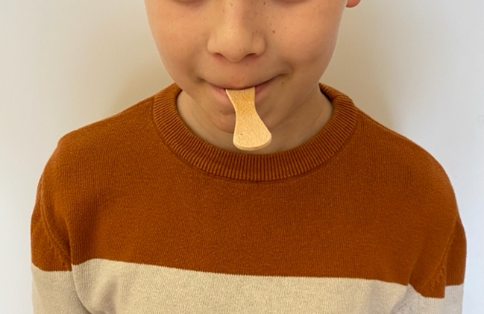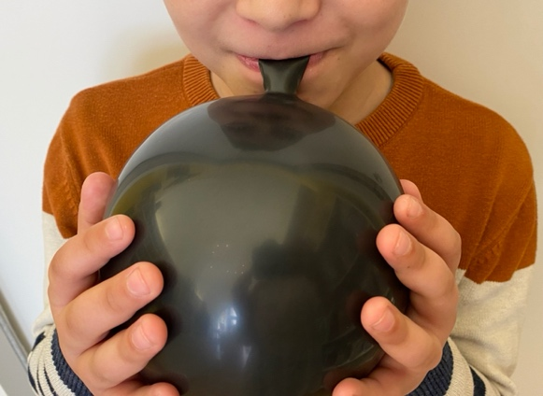

Obr. 1 Uzavírání úst (foto: vlastní)
Obr. 2 Nafukování balónku (foto: vlastní)

- Posílání pusinek: dítě pevně sevře rty, přiloží k nim bříška prstů a pošle polibek. Při cvičení se snaží také procvičovat hlásky M, P a B (Gangale, 2004, s. 145).
- Vibrace rtů: pro rozvibrování rtů dáme dítěti pokyn frkat jako koník (Kutálková, 2011, s. 65).

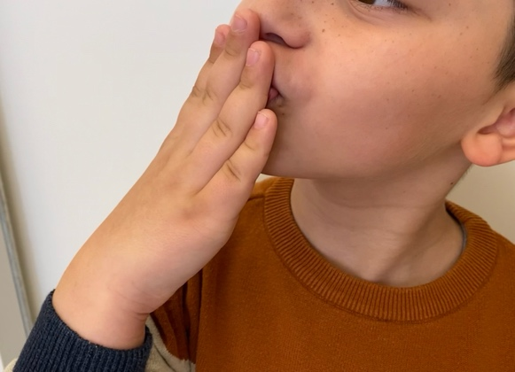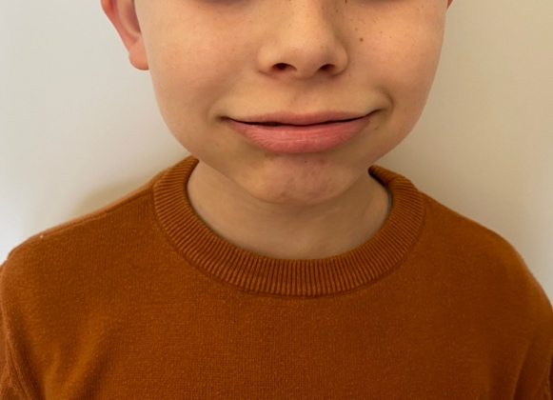

Obr. 3 Posílání pusinek (foto: vlastní)
Obr. 4 Vibrace rtů (foto: vlastní)

- Vzteklý pejsek: dítě dostane pokyn vycenit zuby a zvednout horní ret, jako vzteklý pejsek (Bytešníková, 2012, s. 137).
- Schovávaná: dítě semkne rty a vtáhne je dovnitř dutiny ústní (Bytešníková, 2012, s. 178).

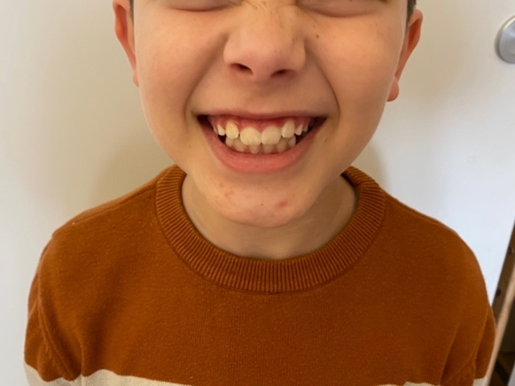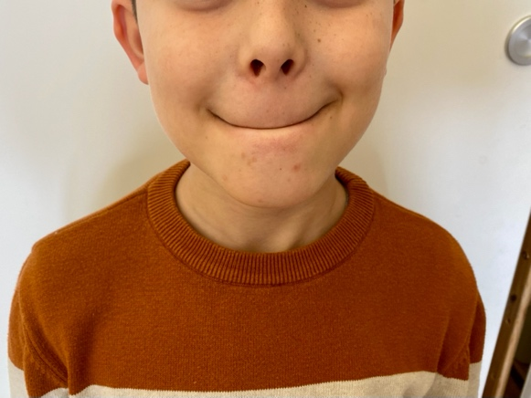

Obr. 5 Vzteklý pejsek (foto: vlastní)
Obr. 6 Schovávaná (foto: vlastní)

Ústní koutky
- Tah ústních koutků: úkolem pacienta je střídavě táhnout ústní koutky k očnímu koutku (Kittel, 1999, s. 72).

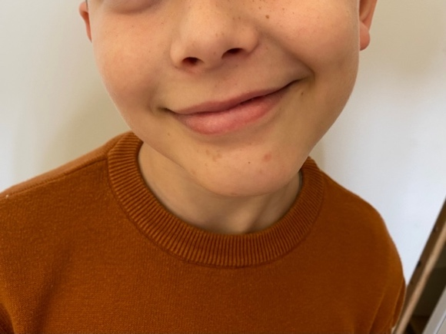
Obr. 7 Tah ústních koutků (foto: vlastní)

Jazyk
- Dotknutí nosu a brady jazykem: tento cvik zahrnuje snahu o dotyk nosu a následně brady špičkou jazyka (Shan et al., 2021, s. 300).
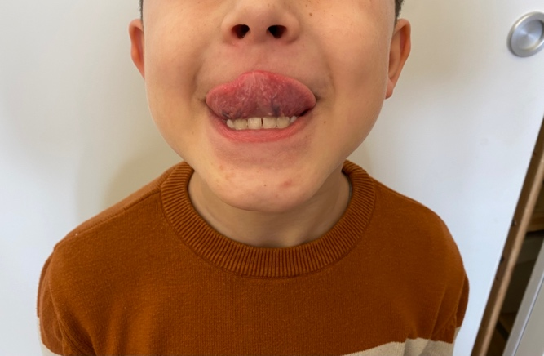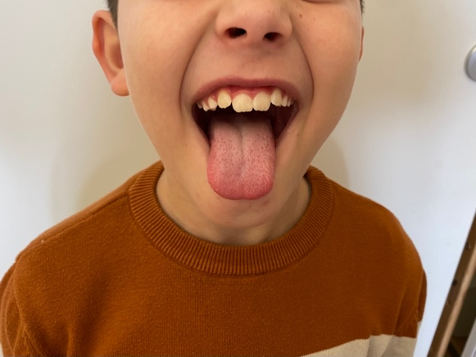

Obr. 8 Dotknutí nosu (foto: vlastní)

Obr. 9 Dotknutí brady (foto: vlastní)

- Jazyk po celém světě: dítě je vyzváno, aby pohybovalo jazykem kolem zubů v malých kruzích (4–5 koleček) v každém směru, aby se posílily svaly jazyka (Shan et al., 2021, s. 300).
- Mistička z jazyka: pokynem k cvičení je udělat mističku z jazyka. Pokud se pohyb dítěti nedaří, terapeut položí na jazyk dítěte lžíci a dá pokyn, aby ji obalilo jazykem. Tento pohyb je důležitý pro tvorbu správnou bolus (Kutálková, 2011, s. 65).

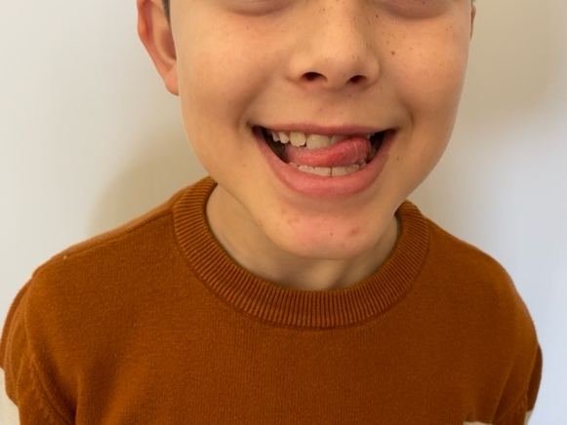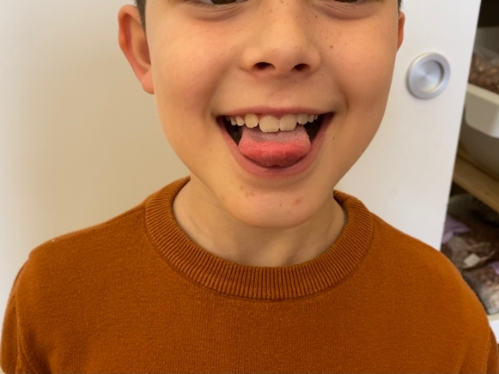

Obr. 10 Jazyk po celém světe (foto: vlastní)
Obr. 11 Mistička z jazyka (foto: vlastní)

- Lízání zmrzliny: dítě provádí pohyb jazykem dopředu a obloukem zpět, jako při lízání zmrzliny (Bytešníková, 2012, s. 205).
- Čertík: pohyb jazyka dopředu a zpět se zvukem (blblblbl). Jako hru se mohou dva čertící hádat, a tak se učit budoucí řečové projevy (Zemánková, Vyskotová, 2010, s. 36).
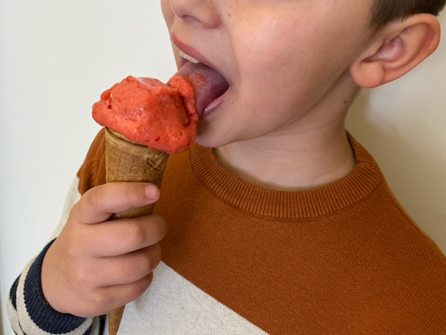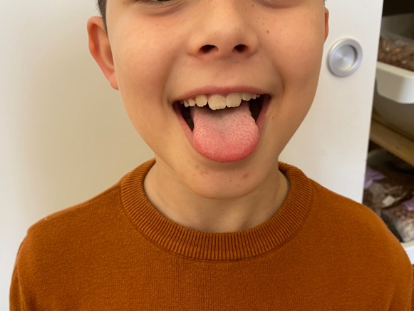

Obr. 12 Lízání zmrzliny (foto: vlastní)
Obr. 13 Čertík (foto: vlastní)

- Natěrač: dítě posouvá jazyk v předozadní směru po horním patře, jako by malovalo (Bytešníková, 2012, s. 180).
- Ještěrka: s pootevřenými ústky dítě pohybuje jazykem k pravému a levému koutku (Bytešníková, 2012, s. 174).

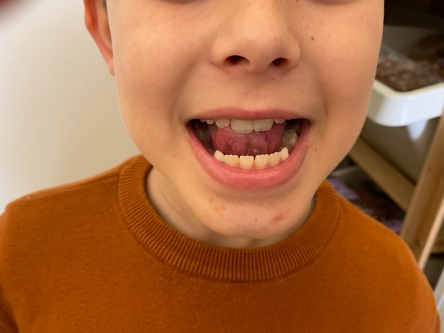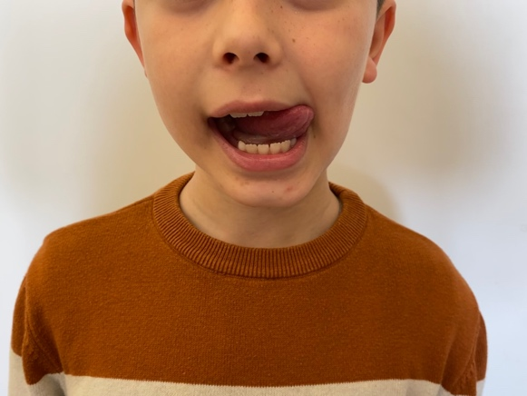

Obr. 14 Natěrač (foto: vlastní)
Obr. 15 Ještěrka (foto: vlastní)

- Jazyk na špátli: tohle izometrické cvičení vyžaduje, aby pacient vyplázl jazyk na špachtli, která je opřená o jeho spodní zuby a v pohybu setrval (Kittel, 1999, s. 58).
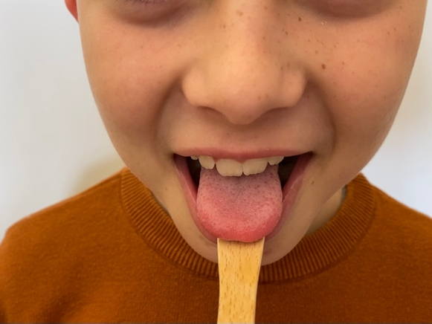
Obr. 16 Jazyk na špátli (foto: vlastní)
Krk
- Zívání: posiluje svaly krku, protáhne jazyk dozadu, nahoru a k zadní části krku.

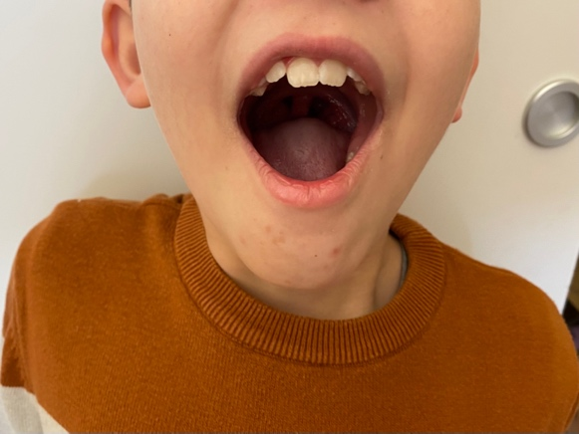
Obr. 17 Zívání (foto: vlastní)

Žvýkací svaly
- Otevírání úst: úkolem je široce otevřít ústa a říct „aaaaaa“ (Shan et al., 2021, s. 302)

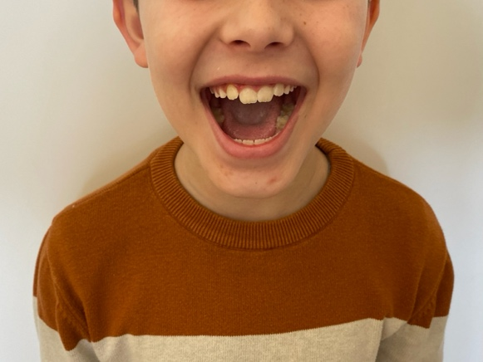
Obr. 18 Otevírání úst (foto: vlastní)

Čelisti
- Hra na kapříka: terapeut dá dítěti pokyn, aby otvíralo a uzavíralo ústa jako kapr (Bytešníková, 2012, s. 174).
- Pohyb čelistí: pacient vysouvá dolní čelist dopředu a zároveň se snaží dotýkat zuby horního rtu (Bytešníková, 2012, s. 176).
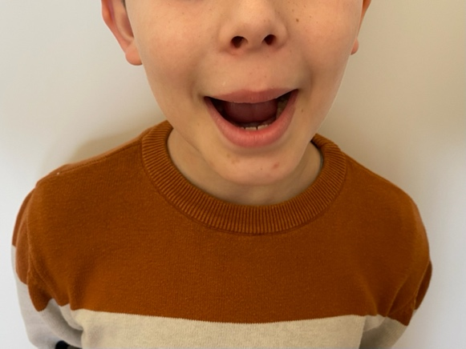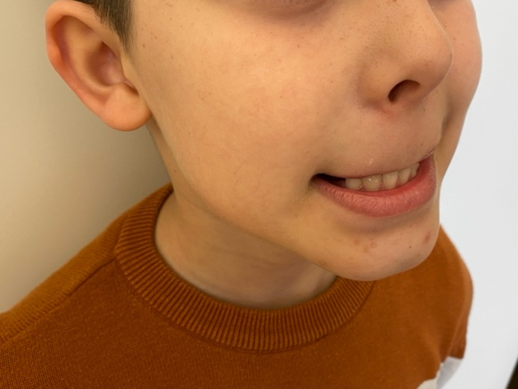

Obr. 19 Hra na kapříka (foto: vlastní)
Obr. 20 Pohyb čelistí (foto: vlastní)

- Rozevření čelisti: do otevřených úst si pacient vkládá jeden kloub prstu a vydrží s otevřenými ústy 15 s. (Gangale, 2004, s. 123).
- Kroužení čelistí: pacient otevře ústa a krouží čelistí nejdříve ve směru hodinových ručiček a poté proti směru hodinových ručiče. Pohyb opakuje na každou stranu třikrát (Gangale, 2004, s. 125).

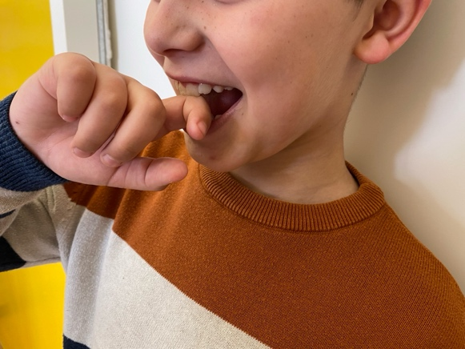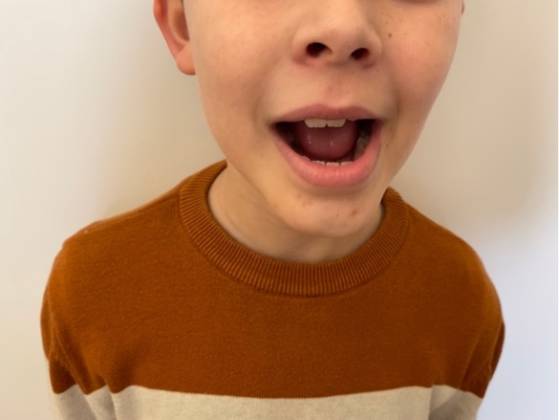

Obr. 21 Rozevření čelístí (foto: vlastní)
Obr. 22 Kroužení čelistí (foto: vlastní)

Tváře
- Hra na balónek: pokynem je nafouknou tváře jako balónek a těsnit rty. Následně dítě pomalu vzduch vypouští pícháním ukazováčkem do tváří (Bytešníková, 2012, s. 172).
- Pískání: dítě může použít píšťalku jako rekvizitu, sevře rty okolo píšťalky a píská. Aktivuje tak lícní svaly a periorální svaly (Shan et al., 2021, s. 299).
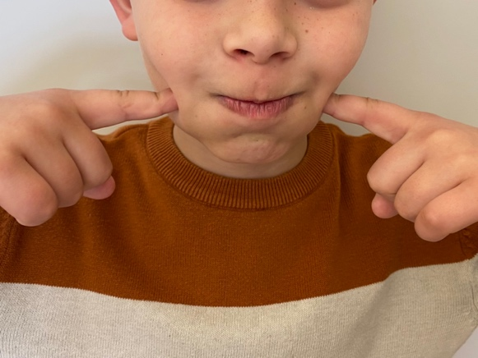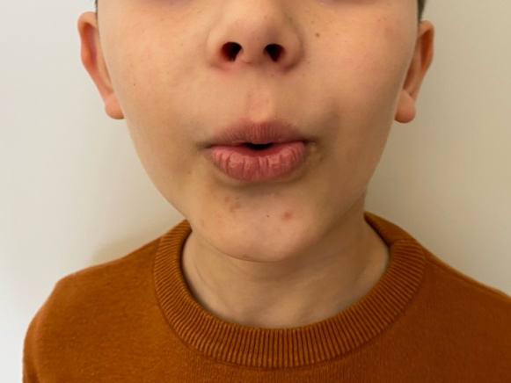

Obr. 23 Hra na balónek (foto: vlastní)
Obr. 24 Pískání (foto: vlastní)

Měkké patro
- Bublající potůček: pacient vloží brčko mezi rty, ponoří ho do vody a foukáním tvoří bubliny (Bytešníková, 2012, s. 201).

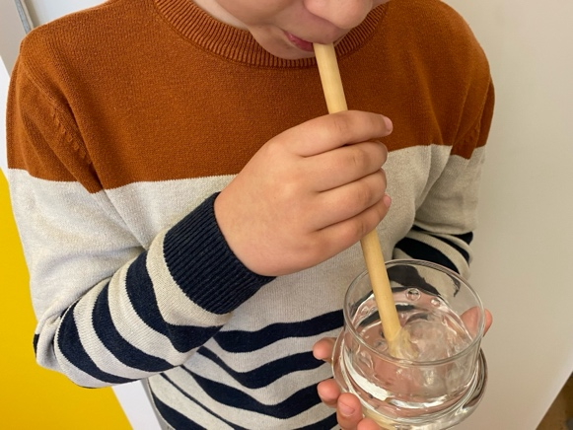
Obr. 25 Bublající potůček (foto: vlastní)

- Přisátí jazyka k hornímu patru: ke zlepšení ovládání hybnosti měkkého patra vyzveme dítě, aby přisálo jazyk k hornímu patru a poté uvolnilo (Bytešníková, 2012, s. 213).

Nácvik sání
- Pití z brčka: pomáhá při procvičování svalů rtů, tváří a jazyka. Účinnost tohoto cvičení může být ztížena pitím zahuštěné tekutiny, které vyžaduje zvýšené úsilí při sání (Shan et al., 2021, s. 299).
- Rybička: úkolem dítěte je vtáhnout tváře do dutiny ústní a našpulit rty, aby vypadalo jako rybí obličej (Shan et al., 2021, s. 300).
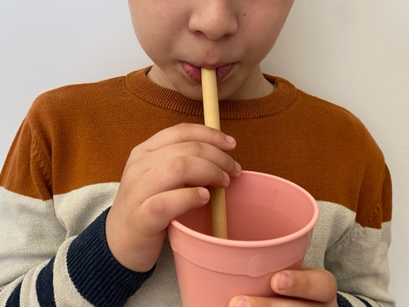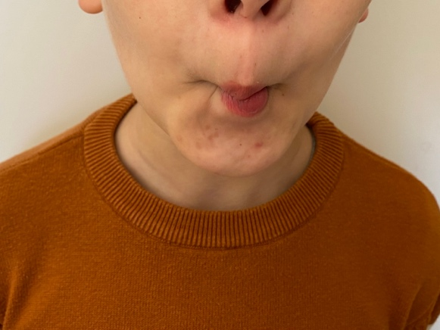

Obr. 26 Pití z brčka (foto: vlastní)
Obr. 27 Rybička (foto: vlastní)

Kousání a polykání
Dítě je požádáno, aby kouslo do gumové žvýkací hadičky, a poté je vyzváno, aby kouslo a poklo (Shan et al., 2021, s. 302).

ZÁVĚR
Orofacialní oblast je důležitý anatomický komplex struktur, díky kterému jsme schopni provádět fyziologické funkce týkající se příjmu potravy a komunikace jakými jsou žvýkání, polykání, mluvení, mimická gesta a dýchání. Tato oblast je složena z mnoha skupin svalů zahrunujících svaly žvýkací, svaly jazyka, svaly měkkého patra, jazylkové svaly, svaly hltanu, mimické svalstvo a krční sval platysmu.
Stejně tak jako je komplexní koordinovaná činnosti těchto svalů je komplexní i problematika jejich poruch. V dětském věku můžeme tyto poruchy zaznamenat například u diagóz Downova syndromu, dětské mozkové obrny, parézy lícního nervu, dětské mozkové příhody, poruch autistického spektra, myofunčních poruch, onkologických onemocnění, dysfagie a dysartrie nebo vznikají následkem traumatu.
Předmětem této bakalářské práce proto byla explorace možností jednotlivých forem tréninku jemné motoriky v orofaciální oblasti u dětí z pohledu ergoterapie. Výsledkem je ucelený přehled používaných konceptů, přístupů a technik v orofaciální terapii včetně zcela nově zaváděných, o kterých informují odborné publikace. Mezi zmiňované konpcety řadíme například Bobath koncept, orofaciální regulační terapii, myofunkční terapii, Vojtovu metodu reflexní lokomoce, synergickou reflexní terapii, proprioceptivní neuromuskulární faiclitaci, terapii orální pozice, bazální stimulaci, orální motorickou intervenci podle Beckman
a předčasnou oromotorickou intervenci u kojenců, koncept neurovývojové terapie, metodu Padovan, rehabilitaci orofaciální oblasti podle Debry C. Gangale, funkční trénink žvýkání, terapii obličejového a orálního traktu, neřečová oromotická cvičení a míčkovou facilitaci.
Každý z jmenovaných konceptů využívá pro intervenci jiné techniky a zaměřuje se na rozličnou oblast. Například Bobath koncept, Vojtova reflexní lokomoce, synergická reflexní terapie, proprioceptivní neuromuskulární facilitace, neurovývojová terapie a Padovan metoda jsou považovány za holistické přístupy pokrývající funkčnost celých tělesných systémů zahrnujících mimo jiné orofaciální oblast. Jsou tedy skrze svůj přístup v kontrastu s orofaciální regulační terapií, orofaciální myofunkční terapií, terapií orální pozice, orální motorickou intervencí, rehabilitací orofaciální oblasti, funkčním tréninkem žvýkání, terapií obličejového a orálního traktu nebo neřečovým cvičením, jejichž hlavním záměrem je léčba poruch v oblasti úst. Za účelem dosažení co největší komplexity této práce jsou zahrnuty také fotografie ilustrující jednotlivé cviky vybrané z terapií zmíněných výše. Obsah fotografií tvoří oromotorická cvičení odrážející činnosti prováděné v ergoterapeutické praxi.
Práce poskytuje čtenáři celistvý vhled do problematiky orofaciálních poruch a jejich rehabilitace z pohledu ergoterapeuta. Zároveň může sloužit jako teoretický základ pro budoucí praktické výzkumy v této oblasti.

REFERENČNÍ SEZNAM

ACAR, Gönül, et al., 2021. The Effects of Neurodevelopmental Therapy on Feeding and Swallowing Activities in Children with Cerebral Palsy. Dysphagia [online]. s. 1–12 [cit. 1.2.2022]. Dostupné z: 10.1007/s00455-021-10329-w.
AKSENOVOVÁ, Zdenka, 2015. Poruchy řeči – praktický pohled v ordinaci pediatra. Pediatrie pro praxi [online]. s. 316–319. [cit. 1.1.2022]. Dostupné z: https://www.solen.cz/pdfs/ped/2015/05/19.pdf.
ANIL, Malavika Anakkathil; SHABNAM, S.; NARAYANAN, Swapna, 2019. Feeding and swallowing difficulties in children with Down syndrome. Journal of Intellectual Disability Research [online]. 63 (8), s. 1–23 [cit. 8.2.2022]. Dostupné z: 10.1111/jir.12617.
AREN, Gamze, et al., 2013. Predominant causes and types of orofacial injury in children seen in the emergency department. Ulus Travma Acil Cerrahi Derg [online]. 19 (3), s. 246–250, [cit. 12.2.2022]. Dostupné z: 10.5505/tjtes.2013.75688.
ARMIJO-OLIVO, Susan, et al., 2016. Effectiveness of manual therapy and therapeutic exercise for temporomandibular disorders: systematic review and meta-analysis. Physical therapy [online]. 96 (1), s. 1–112 [cit. 16.3. 2022]. Dostupné z: 10.2522/ptj.20140548.
BAHR, Diane; ROSENFELD-JOHNSON, Sara. 2010. Treatment of children with speech oral placement disorders (OPDs): A paradigm emerges. Communication Disorders Quarterly [online]. 31 (3), s. 131–138 [cit. 8.4.2022]. Dostupné z: 10.1177/1525740109350217.
BAHR, Silke;VORWERGK, Ines. Pörnbacher®-Konzept NEPAmi. Logopädische Praxengdemeinschaft Unsigen [online], [cit. 18.4.2022]. Dostupné z: https://www.logopaedie-in-usingen.de/poernbacher-nepa-therapie.html.
BALIKÇI, Özge Sultan; ÇIYILTEPE, Müzeyyen. 2017. Feeding problems of children with autism. International Journal of Social Sciences [online]. 3 (1), s. 870–880 [cit. 2.4.2022]. Dostupné z: 10.20319/pijss.2017.s31.870880.
BEGNONI, G., et al., 2020. The efficacy of myofunctional therapy in patients with atypical swallowing. European Archives of Oto-Rhino-Laryngology [online]. 277 (9), s. 2501–2511 [cit. 16.3.2022]. Dostupné z: 10.1007/s00405-020-05994-w.
BENGTSSON, Lisa, et al., 2022. Effects of oral screen exercise on orofacial and pharyngeal activity: An exploratory study using videofluoroscopy and surface electromyography in healthy adults. Clinical and Experimental Dental Research [online]. s. 1–10 [cit. 16.3.2022]. Dostupné z: 10.1002/cre2.538.
BÍLKOVÁ, Iva. Míčkování (míčková facilitace) dle Zdeny Jebavé. [online]. FYZIOklinika fyzioterapie s.r.o., Praha. [cit. 18.4.2022]. Dostupné z: https://www.fyzioklinika.cz/clanky-o-zdravi/mickovani-mickova-facilitace-dle-zdeny-jebave
Bobathová, Berta. 1997. Hemiplégia dospelých. Vyhodnotenie a liečba. 1.slovenské vyd. Z ang. originálu: Bobath, B. Adult Hemiplegia. 3. Ed. Butterworth Heinemann 1990 přeložil A. Gúth. Bratislava: LIEČREH GÚTH. 172 s. ISBN80-967 383-4-8.
BORN EISENMEIER, Dimitri Vogel, et al., 2021. Recommendation of Neurorehabilitation according to the Padovan-Method Neurofunctional Reorganisation® for treating neurodevelopmental disorders: a systematic review [online]. s. 1–66 [cit. 20.4.2022]. Dostupné z: 10.21203/rs.3.rs-301600/v1.
BRAND, Richard W.; ISSELHARD, Donald E., 2017. Anatomy of orofacial structures: a comprehensive approach, 8th edition. Elsevier Books 496 s., ISBN:978-0-323-48023-9.
BRAUNER, Radek. 2004. Komplementární metody léčebné rehabilitace. In: KRAUS, Josef. Dětská mozková obrna. Praha: Grada, s. 219–230, ISBN 80-247-1018-8.
CALISGAN, Elisa et al., 2018. The effects of proprioceptive neuromuscular facilitation, myofascial releasing maneuvers and home exercises on pain and jaw function in patients with bruxism. Medicine [online]. 7 (3), s. 617–621 [cit. 24.4.2022]. Dostupné z: 10.5455/medscience.2018.07.8852.
CASTILLO-MORALES, Rodolfo, 2006. Orofaciální regulační terapie: metoda reflexní terapie pro oblast úst a obličeje. Praha: Portál. 160 s., ISBN 978-80-7367-105-1.
CLAYTON, Nicola A.; WARD, Elizabeth C.; MAITZ, Peter K., 2017. Intensive swallowing and orofacial contracture rehabilitation after severe burn: a pilot study and literature review. Burns [online]. 43 (1), s. 1–11 [cit. 23.3.2022]. Dostupné z: 10.1016/j.burns.2016.07.006.
CLEMENTE, Miguel Pais, et al., 2020. Orofacial Trauma on the Anterior Zone of a Trumpet’s Player Maxilla: Concept of the Oral Rehabilitation—A Case Report. International Journal of Environmental Research and Public Health [online]. 17 (24), s. 1–19 [cit. 6.2.2022]. Dostupné z: 10.3390/ijerph17249423.
CZAJKOWSKA, Magdalena, et al., 2019. The impact of early therapeutic intervention on the central pattern generator in premature newborns–A preliminary study and literature review. Journal of Mother and Child [online]. 23 (3), s. 178–183 [cit. 19.4.2022]. Dostupné z: 10.34763/devperiodmed.20192303.178183.
ČADILOVÁ, Věra; THOROVÁ, Kateřina; ŽAMPACHOVÁ, Zuzana, 2012. Katalog posuzování míry speciálních vzdělávacích potřeb – část II. Olomouc: Univerzita Palackého v Olomouci, 117 s. ISBN 978-80-244-3054-6.
ČIHÁK, Radomír, 2011. Anatomie 1. Třetí, upravené a doplněné vydání. Praha: Grada. 552 s. ISBN 978-80-247-3817-8.
ČIHÁK, Radomír, 2016. Anatomie 2. Třetí, upravené a doplněné vydání. Praha: Grada. 512 s. ISBN 978-80-247-4788-0.
DALTON, Jennifer C.; CRAIS, Elizabeth R.; VELLEMAN, Shelley L., 2017. Joint attention and oromotor abilities in young children with and without autism spectrum disorder. Journal of Communication Disorders [online]. 69, s. 1–29 [cit. 21.3.2022]. Dostupné z: 10.1016/j.jcomdis.2017.06.002.
DANCZA, Karina, et al., 2020. Rehabilitation and Prognosis of Developmental Disorders of Speech and Language. In: Phoniatrics I. Springer, Berlin, Heidelberg [online]. s. 725–748 [cit. 9.4.2022]. Dostupné z: 10.1007/978-3-662-46780-0_13.
DUSICK, Anna, 2003. Investigation and management of dysphagia. In: Seminars in pediatric neurology [online]. 10 (4), s. 255–264 [cit. 30.3.2022]. Dostupné z: 10.1016/S1071-9091(03)00071-8.
FAN, Qiong-Li, et al., 2020. Clinical effect of functional chewing training in treatment of oral motor dysfunction in children with cerebral palsy: a prospective randomized controlled clinical trial. Chinese Journal of Contemporary Pediatrics [online]. 22 (6), s. 567–572 [cit. 4.4.2022]. Dostupné z: 10.7499/j.issn.1008-8830.2002134.
FARJOUN, Naama, et al., 2020. Essence of the Bobath concept in the treatment of children with cerebral palsy. A qualitative study of the experience of Spanish therapists. Physiotherapy theory and practice [online]. 38 (1), s. 151–163 [cit. 15.4.2022]. Dostupné z: 10.1080/09593985.2020.1725943.
FELLING, Ryan J., et al., 2017. Pediatric arterial ischemic stroke: epidemiology, risk factors, and management. Blood Cells, Molecules, and Diseases [online]. 67, s. 1–46 [cit. 28.3.2022]. Dostupné z: 10.1016/j.bcmd.2017.03.003.
FIGUEIREDO, Cristina, et al., 2019. Dental evaluation specificity in orofacial damage assessment: A serial case study. Journal of Forensic and Legal Medicine [online]. 68 (11), s. 1–5 [29.3.2022]. Dostupné z: 10.1016/j.jflm.2019.10186.
FINSTERER, Josef, 2008. Management of peripheral facial nerve palsy. European Archives of Oto-Rhino-Laryngology [online]. 265 (7), s. 743–752 [cit. 29.3.2022]. Dostupné z: 10.1007/s00405-008-0646-4.
FRIEDLOVÁ, Karolína. 2007. Bazální stimulace v základní ošetřovatelské péči. Praha: Grada. 168 s. ISBN 978-80-247-1314-4.
GANGALE, Debra C. 2004. Rehabilitace orofaciální oblasti. Praha: Grada. 229 s. ISBN 80-247-0534-6.
GARFINKLE, Jarred, et al., 2020. Early clinical features of cerebral palsy in children without perinatal risk factors: a scoping review. Pediatric Neurology [online]. 102, s. 1–6 [cit. 20.3.2022]. Dostupné z: 10.1016/j.pediatrneurol.2019.07.006.
GHOMI, Hadiseh, et al., 2019. The effects of premature infant oral motor intervention (PIOMI) on oral feeding of preterm infants: A randomized clinical trial. International journal of pediatric otorhinolaryngology [online]. 120, s. 202–209. Dostupné z: 10.1016/j.ijporl.2019.02.005.
GRAHAM, Julie Vaughan, et al., 2009. The Bobath concept in contemporary clinical practice. Topics in stroke rehabilitation [online]. 16 (1), s. 57–68 [cit. 20.4.2022]. Dostupné z: 10.1310/tsr1601-57.
GUMAY, Rifa Astari; TANTI, Ira; KOESMANINGATI, Henni, 2017. The Relationship between temporomandibular disorders and quality-of-life–related orofacial pain. Journal of International Dental and Medical Research [online]. 10. Dostupné z: http://www.jidmr.com/journal/wp-content/uploads/2017/12/48.64Rifa-Astari-et-al-rev.pdf
GUPTA, Ambar, et al., 2020. Assessment and Management for Speech in Facial Palsy: A Review Study. Indian Journal of Forensic Medicine & Toxicology [online]. 14 (4), s. 1150–1154 [cit. 18.3.2022]. Dostupné z: 10.37506/ijfmt.v14i4.11674.
HANSEN, Trine S.; JAKOBSEN, Daniela, 2010. A decision-algorithm defining the rehabilitation approach:‘Facial oral tract therapy’®. Disability and rehabilitation [online]. 32 (17), s. 1447–1460 [cit. 16.4.2022]. Dostupné z: 10.3109/09638280903556482.
HARANDI, Negsar, et al., 2017. Variability in muscle activation of simple speech motions: a biomechanical modeling approach. The Journal of the Acoustical Society of America [online]. 141 (4), s. 2579–2590 [cit. 3.1.2022]. Dostupné z: 10.1121/1.4978420.
HIRATA, Gisela Carmona; SANTOS, Rosane Sampaio, 2012. Rehabilitation of oropharyngeal dysphagia in children with cerebral palsy: A systematic review of the speech therapy approach. International Archives of Otorhinolaryngology [online]. 16, s. 396–399 [cit. 16.3.2022]. Dostupné z: 10.7162/S1809-97772012000300016.
HODGE, Megan M, 2002. Nonspeech oral motor treatment approaches for dysarthria: Perspectives on a controversial clinical practice. Perspectives on Neurophysiology and Neurogenic Speech and Language Disorders [online]. 12 (4), s. 22–28 [cit. 5.3.2022]. Dostupné z: 10.1044/nnsld12.4.22.
HOWE, Tsu-Hsin, 2018. Oromotor therapy. Pediatric Dysphagia. Springer, Cham [online]. s. 119–134 [cit. 7.4.2022]. Dostupné z: 10.1007/978-3-319-97025-7_10.
HOYO, Victoria; KADLEC, Mary Beth, 2021. From Syringe to Spoon Feeding: A Case Report of How Occupational Therapy Treatment Successfully Guided the Parents of a Child with Autism Spectrum Disorder and Prematurity in an Outpatient Clinic. Journal of Autism and Developmental Disorders [online]. 51 (7), s. 2561–2565 [cit. 17.3.2022]. Dostupné z: 10.1007/s10803-020-04713-y.
IBRAHIM, Amira F., et al., 2019. The effect of incentive spirometer training on oromotor and pulmonary functions in children with Down's syndrome. Journal of Taibah University Medical Sciences [online]. 14 (5), s. 1–7 [cit. 9.2.2022]. Dostupné z: 10.1016/j.jtumed.2019.09.004.
INAL, Ö., et al., 2017. Effect of functional chewing training on tongue thrust and drooling in children with cerebral palsy: a randomised controlled trial. Journal of oral rehabilitation [online]. 44 (11), s. 843–849 [cit. 12.3.2022]. Dostupné z: 10.1111/joor.12544.
JADCHERLA, Sudarshan, 2016. Dysphagia in the high-risk infant: potential factors and mechanisms. The American Journal of Clinical Nutrition [online]. 103 (2), s. 1–7 [cit. 29.3.2022]. Dostupné z: 10.3945/ajcn.115.110106.
JANKOVSKÝ, Jiří. 2006. Ucelená rehabilitace dětí s tělesným a kombinovaným postižením: somatopedická a psychologická hlediska. 2. vyd. Praha: Triton. 158 s.ISBN 80-7254-730-5.
JANOVCOVÁ, Z., 2007. Bobath koncept v logopedii. In: KLENKOVÁ, J. et al. Terapie v logopedii. Masarykova univerzita. Brno. s. 37-54. ISBN 978-80-210-4463-0.
JEBAVÁ, Zdena. Míčkování. Praha: ADONIS, 1993. 39 s. ISBN neuvedeno.
JORDAN, Kristi A.; LOFLAND, Kristie Brown, 2016. Collaborative teaming: OT and SLP Co-treatment of autism spectrum disorder. Technology and the Treatment of Children with Autism Spectrum Disorder. Springer [online]. s. 49–57 [cit. 18.3.2022]. Dostupné z: 10.1007/978-3-319-20872-5_5.
JORDAN, Lori C.; BESLOW, Lauren A., 2021. Hard to Swallow: Dysphagia and Feeding After Ischemic Stroke in Children and Neonates. Stroke [online]. 52 (4), s. 1319-1321 [28.3.2022]. Dostupné z: 10.1161/STROKEAHA.120.033524.
JORGE, Ines Santos, et al., 2021. After pediatric stroke, it’s time to enable!. Nascer e Crescer-Birth and Growth Medical Journal [online]. 30 (3), s. 152–158 [cit. 8.3.2022]. Dostupné z: 10.25753/BirthGrowthMJ.v30.i3.17949.
KARALOK, Zeynep Selen et al., 2018. Childhood peripheral facial palsy. Child’s Nervous Systém [online]. 34 (5), 911–917 [cit. 7.3.2022]. Dostupné z: doi: 10.1007/s00381-018-3742-9.
KHAN, Muhammad Hassan; GRZEGORZEK, Marcin. 2017. Vojta-Therapy: A Vision-Based Framework to Recognize the Movement Patterns. International Journal of Software Innovation [online]. 5 (3), s. 18–32 [cit. 10.4.2022]. Dostupné z: DOI 10.4018/IJSI.2017070102.
KIM, Min‐Ji, et al., 2020. Effects of chewing exercises on the occlusal force and masseter muscle thickness in community‐dwelling Koreans aged 65 years and older: A randomised assessor‐blind trial. Journal of Oral Rehabilitation [online]. 47 (9), s. 1103–1109 [cit. 28.12.2021]. Dostupné z: 10.1111/joor.13036.
KLENKOVÁ, Jiřina et al., 2007. Terapie v logopedii. Brno: Masarykova univerzita, 2007. 116 s. ISBN 978-80-210-4463-0.
KNOX, Virginia; EVANS, Andrew Lloyd, 2002. Evaluation of the functional effects of a course of Bobath therapy in children with cerebral palsy: a preliminary study. Developmental medicine and child neurology [online]. 44 (7), s. 447–460 [cit. 2.4.2022]. Dostupné z: 10.1017/s0012162201002353.
KOKA, Venkata, et al., 2021. Orofacial myofunctional therapy in obstructive sleep apnea syndrome: A pathophysiological perspective. Medicina [online]. 57 (4), s. 1–10 [cit. 28.3.2022]. Dostupné z: 10.3390/medicina57040323.
KONEČNÝ, Petr; VYSOKÝ, Robert. 2010. Rehabilitace orofaciální oblasti při centrální paréze lícního nervu. Rehabilitace a fyzikální lékařství. Praha: ČLS J.E.Purkyně [online]. 17 (3), s. 123-126 [cit. 24.4.2022]. Dostupné z: ISSN 1211-2658.
KONRADI, Jürgen, et al., 2015. Direct effects of Facio-Oral Tract Therapy® on swallowing frequency of non-tracheotomised patients with acute neurogenic dysphagia. SAGE open medicine [online]. 3, s. 1–8 [cit. 20.4.2022]. Dostupné z: DOI: 10.1177/2050312115578958.
KOOI-VANES, Mieke, et al. 2020. Dysphagia and dysarthria in children with neuromuscular diseases, a prevalence study. Journal of Neuromuscular Diseases [online]. 7 (3), s. 287–295 [cit. 29.3.2022]. Dostupné z: 10.3233/JND-190436.
KORBMACHER, Heike; LIMBROCK, Johannes; KAHL-NIEKE, Bärbel, 2004. Orofacial development in children with Down’s syndrome 12 years after early intervention with a stimulating plate. Journal of Orofacial Orthopedics/Fortschritte der Kieferorthopädie [online]. 65 (1), s. 60–73 [cit. 4.2.2022]. Dostupné z: 10.1007/s00056-004-0229-y.
LASS, Norman J.; PANNBACKER, Mary., 2008. The application of evidence-based practice to nonspeech oral motor treatments. Language Speech and Hearing Services in Schools [online]. 39 (3), s. 408–21 [cit. 1.3.2022]. Dostupné z: 10.1044/0161-1461(2008/038).
LE REVEREND, Benjamin JD; EDELSON, Lisa R.; LORET, Chrystel, 2014. Anatomical, functional, physiological and behavioural aspects of the development of mastication in early childhood. British Journal od Nutrition [online]. 111 (3), s. 403–414 [cit. 2.1.2022]. Dostupné z: 10.1017/S0007114513002699.
LEE, Alice S.‐Y.; GIBBON, Fiona E., 2015. Non‐speech oral motor treatment for children with developmental speech sound disorders. Cochrane Database of Systematic Reviews [online]. 3, s. 1-44 [cit. 7.4.2022]. Dostupné z: 10.1002/14651858.CD009383.pub2.
LESSEN, Brenda S., 2011.Effect of the premature infant oral motor intervention on feeding progression and length of stay in preterm infants. Advances in Neonatal care [online]. 11 (2), s. 129–139 [cit. 8.4.2022]. Dostupné z: 10.1097/ANC.0b013e3182115a2a.
LESSEN, Brenda S.; MORELLO, Clare A.; WILLIAMS, Lori J., 2015. Establishing intervention fidelity of an oral motor intervention for preterm infants. Neonatal Network [online]. 34 (2), s. 72–82 [cit. 8.4.2022]. Dostupné z: DOI 10.1891/0730-0832.34.2.72.
LI, Shan; DENG, Weihong, 2020. Deep facial expression recognition: A survey. IEEE transactions on affective computing [online]. s. 1–20 [cit. 5.1.2022]. Dostupné z: 10.1109/TAFFC.2020.2981446.
LIMBROCK, J. G., 2011. Störungen der Mundmotorik bei Kindern mit infantiler Zerebralparese (ICP). Journal für Neurologie, Neurochirurgie und Psychiatrie [online]. 12 (4), s. 360–366 [cit. 12.4.2022]. Dostupné z: https://www.kup.at/kup/pdf/10305.pdf
LIMBROCK, Johannes. 2017. Mundmotorik: Empfehlungen für Babys und Kleinkinder mit Störungen der oralen Funktion. Osteopathische Medizin [online]. 18 (3), s. 38–41 [cit. 12.4.2022]. Dostupné z: 10.1016/S1615-9071(17)30083-7.
LIMBROCK, Johannes., 2021.Oral motor problems–what you may recommend your little patients. Medical Research Archives [online]. 9 (8), s. 1–8 [cit. 29.3.2022]. Dostupné z: 10.18103/mra.v9i8.2465.
LITTLE, Lauren M.; WALLISCH, Anna, 2018. Let's Eat: Development and Reliability of an Eating Behavior Assessment for Children With Autism Spectrum Disorders. Annals of International Occupational Therapy [online]. 1 (1), s. 24–30 [cit. 12.3.2022]. Dostupné z: 10.3928/24761222-20180212-03.
MADDALI BONGI, Susanna et al., 2021. Rehabilitation of the face and temporomandibular joint in systemic sclerosis. Therapeutic Advances in Musculoskeletal Disease [online]. 13 [cit. 24.4.2022]. Dostupné z: 10.1177/1759720X211020171.
MAHMOUD, Nesreen Fathi, et al., 2021. Parent-reported feeding characteristics in children with ASD vs. children who are typically developing. The Egyptian Journal of Otolaryngology [online]. 37 (1), s. 1–9 [cit. 9.3.2022]. Dostupné z: 10.1186/s43163-021-00152-3.
MACHADO, Barbara Cristina Zanandréa, et al., 2016. Effects of oral motor exercises and laser therapy on chronic temporomandibular disorders: a randomized study with follow-up. Lasers in medical science [online]. 31 (5), s. 945–954 [cit. 22.3.2022]. Dostupné z: 10.1007/s10103-016-1935-6.
MALONE, Laura A.; FELLING, Ryan J., 2020. Pediatric stroke: unique implications of the immature brain on injury and recovery. Pediatric neurology [online]. 102, s. 1–7 [cit. 15.3.2022]. Dostupné z: 10.1016/j.pediatrneurol.2019.06.016.
MARINONE, Silvia, et al., 2017. Castillo Morales Appliance Therapy in the treatment of drooling children. International Journal of Pediatric Otorhinolaryngology [online]. 103, s. 129–132 [cit. 27.3.2022]. Dostupné z: 10.1016/j.ijporl.2017.10.020.
MÁXIMO, Camila Fonsêca Guedes Pereira, et al., 2022. Effects of low-level laser photobiomodulation on the masticatory function and mandibular movements in adults with temporomandibular disorder: a systematic review with meta-analysis. CoDAS. Sociedade Brasileira de Fonoaudiologia [online]. 34 (3), s. 1–11 [cit. 27.3.2022]. Dostupné z: 10.1590/2317-1782/20212021138.
MCGRATTAN, Katlyn E., et al., 2016. The physiologic coupling of sucking and swallowing coordination provides a unique proces for neonatal survival. Acta Paediatrica [online]. 105 (7), s. 790–796 [cit. 6.1.2022]. Dostupné z: 10.1111/apa.13414.
MEI, C., et al., 2020. Speech in children with cerebral palsy: Characteristics, associated factors, and the importance of a differential diagnosis. Developmental Medicine and Child Neurology [online]. 60 (12), s. 1–9 [cit. 12.3.2022]. Dostupné z: 10.1111/dmcn.14592.
MEI, Cristina, et al., 2020. Oromotor dysfunction in minimally verbal children with cerebral palsy: characteristics and associated factors. Disability and Rehabilitation [online]. 44 (6), s. 974–982. Dostupné z: 10.1080/09638288.2020.1788179.
MELIS, Marcello; DI GIOSIA, Massimiliano; ZAWAWI, Khalid H., 2019. Oral myofunctional therapy for the treatment of temporomandibular disorders: A systematic rewiew, CRANIO [online]. 40 (1), s. 41–47 [cit. 4.4.2022]. Dostupné z: 10.1080/08869634.2019.1668996.
MELUNOVIC, Melika, et al., 2017. Anthropometric parameters of nutritional status in children with cerebral palsy. Materia socio-medica [online]. 29 (1), s. 68–72 [cit. 2.4.2022]. Dostupné z: 10.5455/msm.2017.29.68-72.
MERKEL-WALSH, Robyn. 2020. Orofacial myofunctional therapy with children ages 0-4 and individuals with special needs. Int. J. Orofac. Myol [online]. 46, s. 22–36 [cit. 2.4.2022]. Dostupné z: 10.52010/ijom.2020.46.1.3.
MIKULÁŠTÍKOVÁ, Jana, VITÁSKOVÁ, Kateřina, 2018. Orofaciální myofunkční poruchy u dětí v předškolním věku a jejich vliv na orální řeč. Listy klinické logopedie [online]. 2 (1). Dostupné z: https://pdfs.semanticscholar.org/386b/b0c544fe14c95d0a300164714da5a4bfe8bf.pdf
MIRKOWSKI, Magdalena, et al., 2019. Nonpharmacological rehabilitation interventions for motor and cognitive outcomes following pediatric stroke: a systematic review. European Journal of Pediatrics [online]. 178 (4). Dostupné z: https://doi.org/10.1007/s00431-019-03350-7
MITSIADIS, Thimios A., 2019. Emerging trends and promises in orofacial cancers. Frontiers in Physiology [online]. 10 (679), s. 1–4 [cit. 11.4.2022]. Dostupné z: 10.3389/fphys.2019.00679.
MOZZANICA, Francesco, et al., 2021. Impact of Oral Myofunctional Therapy on Orofacial Myofunctional Status and Tongue Strength in Patients with Tongue Thrust. Folia Phoniatrica et Logopaedica [online]. 73 (5), 413–421 [cit. 4.4.2022]. Dostupné z: 10.1159/000510908.
MUTTIAH, Nimisha; GEORGES, Katie; BRACKENBURY, Tim. 2011. Clinical and research perspectives on nonspeech oral motor treatments and evidence-based practice. American Journal of Speech – Language Pathology [online]. (1), s. 47–59 [cit. 5.4.2022]. Dostupné z: 10.1044/1058-0360(2010/09-0106).
NORDSTRØM, Marianne, et al., 2020. Nutritional challenges in children and adolescents with Down syndrome. The Lancet Child & Adolescents Health [online]. 4 (6), s. 455–464 [cit. 8.2.2022]. Dostupné z: 10.1016/S2352-4642(19)30400-6.
NOVAK, Iona, et al., 2020. State of the evidence traffic lights 2019: systematic review of interventions for preventing and treating children with cerebral palsy. Current neurology and neuroscience reports [online]. 20 (2), s. 1–21 [cit. 16.3.2022]. Dostupné z: 10.1007/s11910-020-1022-z.
NUSSER-MÜLLER-BUSCH, Ricki; GAMPP LEHMANN, K., 2021. Facial-oral tract therapy (FOTT). Springer [online]. 324 s., ISBN: 978-3-030-51637-6
OPATŘILOVÁ, Dagmar. 2013. Edukace osob s těžkým postižením a souběžným postižením více vadami: Education of persons with severe disability and multiple disability. Brno: Masarykova univerzita.186 s. ISBN 978-80-210-6221-4.
ORTH, Heidi. 2009. Dítě ve Vojtově terapii. České Budějovice: KOPP. 216 s.ISBN 978-80-7232-378-4.
OWUSU, James A.; STEWART, C. Matthew; BOAHENE, Kofi., 2018. Facial nerve paralysis. Medical Clinics [online]. 102 (6), s. 1135–1143 [cit. 3.3.2022]. Dostupné z: 10.1016/j.mcna.2018.06.011.
PARK, Priscilla; HASHMI, Mahjabeen, 2018. Occupational therapy for the head and neck cancer patient. Multidisciplinary Care of the Head and Neck Cancer Patient. Springer, Cham [online]. 174, s. 225–235 [cit. 9.3.2022]. Dostupné z: 10.1007/978-3-319-65421-8_13.
PENNINGTON, Lindsay, et al., 2016. Speech therapy for children with dysarthria acquired before three years of age. Cochrane Database of Systematic Reviews [online]. 7 (7), s. 1–35 [cit. 23.3.2022]. Dostupné z: 10.1002/14651858.CD006937.pub3.
PEREIRA, Lilianny Medeiros, et al., 2015. Padovan Method of Neurofunctional Reorganization as a way for neurological recovery in newborns. International Archives of Medicine [online]. 8 (230), s. 1–6 [cit. 22.4.2022.]. Dostupné z: 10.3823/1829.
PINTO, Vanessa Vieira, et al., 2016. The nutritional state of children and adolescents with cerebral palsy is associated with oral motor dysfunction and social conditions: a cross sectional study. BMC neurology [online]. 16 (55), s. 1–7 [cit. 2.3.2022]. Dostupné z: 10.1186/s12883-016-0573-8.
RAVEL, A., et al., 2020. Feeding problems and gastrointestinal diseases in Down syndrome. Archives de Pédiatre [online]. 27 (1), s. 53–60 [cit. 8.2.2022]. Dostupné z: 10.1016/j.arcped.2019.11.008.
ROHRBACH, S., et al., 2018. Quantitative examination of isometric tongue protrusion forces in children with oro‐facial dysfunctions or myofunctional disorders. Journal of Oral Rehabilitation [online]. 45 (3), s. 228–234 [cit. 6.3.2022]. Dostupné z: 10.1111/joor.12598.
ROSE, Mbede Nga Mvondo, et al., 2022. Oral Health and Oromotor Skills of Children with Cerebral Palsic Infirmity in the City of Yaounde. Saudi Journal of Oral Dental Research [online]. 7 (1), s. 54–60 [cit. 12.3.2022]. Dostupné z: 10.36348/sjodr.2022.v07i01.010.
SACCOMANNO, S., et al., 2018. A specific protocol of myo-functional therapy in children with Down syndrome. Eur J Paediatr Dent [online]. 19 (3), s. 243–246 [cit. 9.2.2022]. Dostupné z: 10.23804/ejpd.2018.19.03.14.
SALAZAR, D. H., et al., 2020. Orofacial muscles: embryonic development and regeneration after injury. Journal of Dental Research [online]. 99 (2), 125–132 [cit. 3.1.2022]. Dostupné z: 10.1177/0022034519883673.
SASEGBON, Ayodele; HAMDY, Shaheen, 2017. The anatomy and physiology of normal and abnormal swallowing in oropharyngeal dysphagia. Neurogastroenterology & Motility [online]. 29 (11), s. 1–15 [cit. 15.1.2022]. Dostupné z: 10.1111/nmo.13100.
SCULLY, Crispian, et al., 2001. Color atlas of orofacial health and disease in children and adolescents: diagnosis and management. CRC Press, ISBN 1-84184-102-1.
SEREL ARSLAN, S.; DEMIR, N.U.M.A.N.; KARADUMAN, A. A., 2017. Effect of a new treatment protocol called Functional Chewing Training on chewing function in children with cerebral palsy: a double‐blind randomised controlled trial. Journal of oral rehabilitation [online]. 44 (1), s. 43–50 [cit. 11.4.2022]. Dostupné z: 10.1111/joor.12459.
SHAH, Sejal S., et al. 2021. Orofacial myofunctional therapy in tongue thrust habit: A narrative review. International journal of clinical pediatric dentistry [online]. 14 (2), s. 298–303 [cit. 3.4.2022]. Dostupné z: 10.5005/jp-journals-10005-1926.
SHANDLEY, Sabrina, et al., 2021. Abnormal Nutritive Sucking as an Indicator of Neonatal Brain Injury. Frontiers in pediatrics [online]. 8, s. 1–13 [cit. 21.1.2022]. Dostupné z: 10.3389/fped.2020.599633.
SHERMAN, Victoria, et al., 2021. Swallowing, oral motor, motor speech, and language impairments following acute pediatric ischemic stroke. Stroke [online]. 52 (4), s. 1309–1318 [cit. 19.3.2022]. Dostupné z: 10.1161/STROKEAHA.120.031893Stroke.
SHORTLAND, Hollie-Ann L., et al., 2021. Orofacial Myofunctional Therapy and Myofunctional Devices Used in Speech Pathology Treatment: A Systematic Quantitative Review of the Literature. American journal of speech-language pathology [online]. 30 (1), s. 301–317 [cit. 1.4.2022]. Dostupné z: 10.1044/2020_AJSLP-20-00245.
SIXOU, J.-L., et al., 2017. Orofacial therapy in infants with Down syndrome. Journal of Dentofacial Anomalies and Orthodontics [online]. 20 (108), s. 1–8 [cit. 9.2.2022]. Dostupné z: 10.1051/odfen/2016038.
SÖNMEZ, Yeşim Ülgen; VAROL, Asaf, 2020. In-Depth analysis of speech production, auditory system, emotion theories and emotion recognition. International Symposium on Digital Forensics and Security [online]. s. 1–8 [cit. 16.1.2022]. Dostupné z: 10.1109/ISDFS49300.2020.9116231.
SOUNDIRARAJAN, Mirra, et al., 2021. Evaluation of the correlation between facial muscle and brain activities in auditory stimulation. Fractals [online]. 29 (1), s. 1–9 [cit. 18.1.2022]. Dostupné z: 10.1142/S0218348X21501000.
STAHL, Friederike, et al., 2021. Digitomotography in children with oro‐facial dysfunction (OFD, oro‐facial myofunctional disorders) and childhood apraxia of speech (CAS). Journal of Oral Rehabilitation [online]. 48 (8), s. 937–944 [cit. 9.3.2022]. Dostupné z: 10.1111/joor.13174.
TANNER, Lynn, et al., 2020. Cancer rehabilitation in the pediatric and adolescent/young adult population. In: Seminars in Oncology Nursing. WB Saunders [online]. 36 (1), s. 1- 21 [cit. 20.3.2022]. Dostupné z: 10.1016/j.soncn.2019.150984.
TAYLOR, Tessa; KOZLOWSKI, Alison M.; GIROLAMI, Peter A., 2017. Comparing behavioral treatment of feeding difficulties and tube dependence in children with cerebral palsy and autism spectrum disorder. NeuroRehabilitation [online]. 41 (2), s. 395–402 [cit. 7.3.2022]. Dostupné z: 10.3233/NRE-162071
TEKIN, Fatih, et al., 2018. Effectiveness of Neuro-Developmental Treatment (Bobath Concept) on postural control and balance in Cerebral Palsied children. Journal of back and musculoskeletal rehabilitation [online]. 31 (2), s. 397–403 [cit. 5.4.2022]. Dostupné z: 10.3233/BMR-170813.
THIJS, Zoë, et al., 2021.Oral Myofunctional and Articulation Disorders in Children with Malocclusions: A Systematic Review. Folia Phoniatrica et Logopaedica [online]. 74, s. 1–16 [cit. 19.3.2022]. Dostupné z: 10.1159/000516414.
TONNI, Gabriele, et al., 2017. Prenatal Diagnosis of Orofacial and Neck Tumors. In: Prenatal Diagnosis of Orofacial Malformations. Springer, Cham [online]. s. 81–104 [cit. 22.3.2022]. Dostupné z: 10.1007/978-3-319-32516-3_6.
VACEK, Jan. 2017.Vojtova reflexní lokomoce. Neurologiepropraxi [online]. 1(4), s. 283–84 [cit. 9.4.2022]. Dostupné z: https://www.neurologiepropraxi.cz/pdfs/neu/2017/04/15.pdf
VANI, Nandimandalam Venkata, et al., 2017. Retrospective analysis of benign orofacial tumors at a tertiary referral center in Saudi Arabia. Journal of investigative and clinical dentistry [online]. 8 (4), s. 1–6 [cit. 22.3.2022]. Dostupné z: 10.1111/jicd.12254.
VÉLEZ, Patricia Argüello, et al., 2018. Implementation of orofacial myofunctional therapy in a graduate education dental clinic. Revista Cubana de Estomatología [online]. 55 (1), s. 14-25 [cit. 20.3.2022]. Dostupné z: https://www.researchgate.net/publication/331011732_Implementacion_de_la_terapia_miofuncional_orofacial_en_una_clinica_de_posgrado_de_Ortodoncia
VISWANATHAN, Sreekanth; JADCHERLA Sudarshan. 2020. Feeding and Swallowing Difficulties in Neonates: Developmental Physiology and Pathophysiology. Clinics in Perinatology [online]. 47 (2), s. 223–241 [cit. 19.1.2022]. Dostupné z: 10.1016/j.clp.2020.02.005.
VOJTA, Václav a Annegret PETERS. 2010. Vojtův princip: svalové souhry v reflexní lokomoci a motorické ontogenezi. Praha: Grada. 200 s., ISBN 978-80-247-2710-3.
VOJTA, Václav, PETERS Annegret. Vojtův princip. Praha: Grada, 1995. 181 s. ISBN 80-7169-004-X.
WALKER, Nathan R.; MISTRY, Rakesh K.; MAZZONI, Thomas., 2021. Facial Nerve Palsy. StatPearls [online]. 116 (1), s. 36–43 [cit. 24.3.2022]. Dostupné z: https://www.ncbi.nlm.nih.gov/books/NBK549815/#_NBK549815_pubdet_
WALSH, Robyn; ROSENFELD JOHNSON, Sara. 2015. Oral Placement Therapy (OPT) versus Non-Speech Oral Motor Exercises (NSOME): Understanding the Debate. Conference: ASHA [online]. Strany neuvedeny [cit. 6.4.2022]. Dostupné z: 10.13140/RG.2.2.24061.92642.
WALTON, Jenny; SILVA, Priyamal. 2018. Physiology of swallowing. Surgery Oxford [online]. 36 (10), s. 529–534 [cit. 19.1.2022]. Dostupné z: 10.1016/j.mpsur.2018.08.010.
WIDMAN-VALENCIA, Maria E., et al., 2021.Oral Motor Treatment Efficacy: Feeding and Swallowing Skills in Children with Cerebral Palsy. Behavioural Neurology [online]. 2021, s. 1–6 [cit. 9.3.2022]. Dostupné z: 10.1155/2021/6299462.
ZEMÁNKOVÁ, Marie, VYSKOTOVÁ, Jana. Cvičení pro hyperaktivní děti. Praha: Grada, 2010. ISBN 978-80-247-3278-7.
ZHANG, Q. Z., et al., 2019. Oral rehabilitation of patients sustaining orofacial injuries: the UPenn initiative. Advances in dental research [online]. 30 (2), s. 50–56 [cit. 14.3.2022]. Dostupné z: 10.1177/0022034519877400.

SEZNAM ZKRATEK

BOMI Beckman Oral Motor Intervention
CMP cévní mozková příhoda
DMO dětská mozková obra
DS Downův syndrom
FOTT Facial-oral tract therapy, terapie obličejového a orálního traktu
FuCT Functional Chewing Training, funkční trénink žvýkání
M. musculus, sval
MM. musculi, svaly
OMT orofaciální myofunkční terapie
NEPA Neuro-Entwicklungsphysiologischer Aufbau nach Pörnbacher
NSOMT Nonspeech oral motor treatment, neřečová orální motorická cvičení
PAS poruchy autistického spektra
PIOMI Premature Infant Oromotor Invervention
STR Synergická reflexní terapie
PNF Proprioceptivní neuromuskulární facilitace

SEZNAM OBRÁZKŮ

Obr. 1 Uzavírání úst (foto: vlastní) 39
Obr. 2 Nafukování balónku (foto: vlastní) 39
Obr. 3 Posílání pusinek (foto: vlastní) 39
Obr. 4 Vibrace rtů (foto: vlastní) 39
Obr. 5 Vzteklý pejsek (foto: vlastní) 40
Obr. 6 Schovávaná (foto: vlastní) 40
Obr. 7 Tah ústních koutků (foto: vlastní) 40
Obr. 8 Dotknutí nosu (foto: vlastní) 41
Obr. 9 Dotknutí brady (foto: vlastní) 41
Obr. 10 Jazyk po celém světe (foto: vlastní) 41
Obr. 11 Mistička z jazyka (foto: vlastní) 41
Obr. 12 Lízání zmrzliny (foto: vlastní) 42
Obr. 13 Čertík (foto: vlastní) 42
Obr. 14 Natěrač (foto: vlastní) 42
Obr. 15 Ještěrka (foto: vlastní) 42
Obr. 16 Jazyk na špátli (foto: vlastní) 42
Obr. 17 Zívání (foto: vlastní) 43
Obr. 18 Otevírání úst (foto: vlastní) 43
Obr. 19 Hra na kapříka (foto: vlastní) 44
Obr. 20 Pohyb čelistí (foto: vlastní) 44
Obr. 21 Rozevření čelístí (foto: vlastní) 44
Obr. 22 Kroužení čelistí (foto: vlastní) 44
Obr. 23 Hra na balónek (foto: vlastní) 45
Obr. 24 Pískání (foto: vlastní) 45
Obr. 25 Bublající potůček (foto: vlastní) 45
Obr. 26 Pití z brčka (foto: vlastní) 46
Obr. 27 Rybička (foto: vlastní) 46

